中国钢铁工业协会
中国钢铁行业环保及运行监测系统项目
需求规格说明书
第2卷 信息统计部需求
第2册 环保年月报数据库系统
项 目 号 | ABS09093
文档编号 | ABS09093_02_03_02_01
工程编号
版 本 号 | 1.0
保密级别 | 一般 | 内部公开 | 机密 | 绝密

上海宝信软件股份有限公司
2009年04月

中国钢铁工业协会
中国钢铁行业环保及运行监测系统项目
需求规格说明书
第2卷 信息统计部需求
第2册 环保年月报数据库系统
编制： | 宝信软件钢协项目组 | 编制日期： | 2009-4-20
审核： | 滕茂宏、王崇海 | 审核日期： | 2009-5-15
批准： | 侯浚 | 批准日期： | 2009-6-20

上海宝信软件股份有限公司
2009年06月

修订记录

日期 | 作者 | 版本 | 修订原因 | 主要修订内容
2009-4-20 | 钢协项目组 | V0.6 | 需求确认签字 | 修订数据修改部分流程
2009-5-15 | 钢协项目组 | V0.9 | 客户提出修改意见 | 修正数据审核及企业排序
2009-6-20 | 钢协项目组 | V1.0 | 项目组完善需求 | 修订报表统计部分内容

目 录
1 概述 1
1.1 文档说明 1
1.2 系统简介 1
1.3 系统目标和定位 1
1.4 约束/前提条件 2
1.5 术语解释 2
2 项目范围 3
2.1 项目建设内容 3
2.2 管理对象的定义 3
2.3 用户特点 4
2.4 与其他系统的接口范围 4
2.5 假定和约束 4
3 业务需求分析 5
3.1 数据采集描述 5
3.1.1 数据采集范围 5
3.1.2 采集数据分析 5
3.1.3 采集数据方式 7
3.2 业务流程分析 7
3.2.1 数据处理流程 7
3.2.2 业务流程描述 9
4 需求定义 11
4.1 需求概述 11
4.1.1 功能层次 11
4.1.2 功能清单 12
4.1.3 总体界面要求 17
4.1.4 数据存储要求 18
4.1.5 企业上报模版定制要求 18
4.2 上报表样 18
4.2.1 月报表样 18
4.2.2 年报表样 20
4.3 环保指标体系 30
4.3.1 月报指标体系 30
4.3.2 年报指标体系 30
4.4 企业用户 31
4.4.1 系统登录 31
4.4.2 系统主界面 31
4.4.3 企业基本信息 32
4.4.4 联系人信息 34
4.4.5 上报数据 35
4.4.6 历史数据上报 39
4.4.7 密码修改 40
4.4.8 报表制度 41
4.4.9 上报帮助 41
4.4.10 留言信箱 42
4.5 业务人员 43
4.5.1 系统登录 43
4.5.2 系统主画面 43
4.5.3 企业信息变更审核 44
4.5.4 联系人信息变更审核 45
4.5.5 企业基本信息查询 47
4.5.6 企业数据录入 48
4.5.7 企业重报数据录入 50
4.5.8 企业数据审核 52
4.5.9 企业数据终极 53
4.5.10 企业数据下载 54
4.5.11 企业未报情况统计 56
4.5.12 企业已报情况统计 58
4.5.13 企业上报情况统计 59
4.5.14 报表上报情况统计 60
4.5.15 统计报表 61
4.5.16 企业明细总表 62
4.5.17 报表查询 63
4.5.18 密码修改 65
4.5.19 留言信箱 66
4.6 管理员用户 68
4.6.1 系统登陆 68
4.6.2 系统主画面 68
4.6.3 上报企业注册 68
4.6.4 指标管理 70
4.6.5 报表表示排序 72
4.6.6 报表表式企业排序 73
4.6.7 报表表式目录管理 74
4.6.8 报表分类维护 75
4.6.9 报表格式定制 76
4.6.10 报表审核逻辑定义 79
4.6.11 企业用户管理 81
4.6.12 统计员用户管理 82
4.6.13 自动迟报规则设置 84
4.6.14 自动催报规则设置 85
4.6.15 企业任务查询 87
4.6.16 手动启动/删除任务 88
4.6.17 启动报表期 89
4.6.18 数据抽取 90
4.6.19 批量生产报表 91
4.6.20 统计报表 93
4.6.21 报表批量复制 95
4.6.22 企业维表维护 95
4.6.23 操作帮助 98
5 接口需求说明 100
6 其他需求说明 101
6.1 数据精度需求 101
6.2 适应性要求 101
6.3 运行管理需求 101
6.4 用户及权限管理 101
6.5 网络通信需求 102
6.6 安全保密需求 102
7 附件列表 103

概述

文档说明
本文档根据用户用户提出的需求进行整理编写。
文档内容包括4部分内容
- 系统概述。包括系统目标与定位、系统范围、前提条件和相关数据介绍；
- 项目范围。描述项目建设内容、管理对象、用户特点分析、与其他系统的接口范围、假设和约束。
- 业务需求分析。对系统的当前和未来业务情况进行描述。主要内容包括系统架构、数据采集需求、业务流程分析、其他需求分析。
- 功能需求说明。
- 界面需求分析
- 接口需求分析
- 其他需求分析
本文档主要用于记录、规范、明确用户方业务业务人员、系统统开发人员对业务的一致性理解。
本文档的主要读者是钢协用户代表、项目经理、技术负责人和系统开发人员。

系统简介
系统名称：中国钢铁工业协会环保年月报--采集系统

系统目标和定位
系统目标：
1、为协会内环保数据采集和管理工作提供健壮、统一的系统平台；
2、为协会对各会员单位的环保状况提供服务，为相关分析、决策、制度提供服务。

系统定位：
会员单位(企业)、协会环保业务用户、协会环保管理员

约束/前提条件
本系统隶属于“中国钢铁工业协会环保及运行监测系统”项目重点子项目，当前用户为信息统计部环保处的业务用户。本期项目需要能够覆盖项目一期的所有需求，确保本期项目平滑过渡。

术语解释
B/S模式：Brower/Server，客户/服务器模式，其中客户端主要为浏览器，服务器端为应用服务器。
J2EE：Java 2 Platform,Enterprise Edition. 是使用Java技术开发企业级应用的一种工业标准。

项目范围

项目建设内容
建设内容主要包括：
1) 数据上报平台建设：借鉴“中国钢铁工业协会环保数据上报系统”，为会员单位的数据上报、审核提供自动、健壮、统一的系统平台；
2) 业务数据库的构建：构建新的环保数据采集业务数据库，实现环保基础数据和业务数据的存储和管理。
3) 历史数据的采集、管理：将原有环保年月报相关数据移植到新系统中，确保业务数据的完整性、正确性、延续性。
4) 系统用户管理，管理访问用户的权限。
5) 其他辅助功能，包括规定文件的发布，分析报告的发布等。协助协会与会员单位之间的信息交流。

管理对象的定义
综合统计环保信息采集系统主要协会所属的会员单位的上报数据进行采集、统计和分析。而围绕信息采集业务，涉及到的业务对象如下。
序号 | 业务对象缩写 | 业务对象职能说明
 | 业务用户 | 主要负责上报企业基本情况维护、企业数据录入/审核、上报情况统计等
 | 系统管理员 | 主要负责上报企业注册、报表制度管理、系统用户管理等
 | 企业用户 | 主要负责企业数据定期报送、信息交流等

用户特点
本系统包含四类最终用户：企业用户、业务用户、系统管理员、系统运维人员。
各类用户的定义及其特点分别描述如下：
1. 企业用户：约150家会员单位（企业）的信息上报人员，负责每期业务数据的上报；数据上报每月一次月报，每年一次年报，该类用户计算机操作水平层次不齐，需进行一定的操作培训方可胜任；
2. 业务用户：协会信息统计部环保业务人员，目前2位，负责审核企业每期上报的业务数据，该类用户精通业务流程，计算机软件操作水平比较高。
3. 系统管理员：协会信息统计部环保系统管理人员，目前1位，负责本系统的日常运转和基本数据维护、数据的导入导出；该类用户精通业务流程，计算机软件操作水平比较高，但需进行专门培训，使其熟悉系统的基本架构和日常维护方法。
4. 系统运维人员：协会信息统计部系统运行处管理人员，负责保障系统正常运行；该类用户熟悉系统软硬件的基本维护和操作流程。

与其他系统的接口范围
钢协一期项目环保系统数据迁移至本期项目统计分析表；企业上报数据抽取至统计分析表。

假定和约束
本系统隶属于“中国钢铁工业协会” 二期项目，当前业务用户为协会信息统计部环保业务用户和约150家会员单位。

业务需求分析

数据采集描述

数据采集范围
环保数据信息数据采集系统采集到的相关数据主要来自：

企业上报的数据信息，由系统定期采集、整理、存储到外网采集业务数据库中。这些数据主要通过人工录入或导入。

采集数据分析
需要采集的相关数据据其属性分为：基本代码信息、企业基本信息、环保月报数据、环保年报数据、下面分别对这些数据进行分析。

基本代码数据
基本代码数据作为共性信息，为所有企业所共同使用。这些数据在一段时间内保持相对不变。下表中给出了系统中涉及的基本代码数据。基础代码数据由系统管理员录入。

序号 | 数据名称 | 描述 | 备注
 | 企业类型信息 | 描述企业类型，如钢铁企业、矿山企业等
 | 行政区划信息 | 描述省市地区信息，如北京、河北等
 | 企业联系人信息 | 描述了企业联系人的通信方式、相关信息等
 | 环保年(月)报指标 | 环保年(月)报统计指标
 | 用户信息 | 描述用户类型，如企业用户、业务用户等

企业基本情况信息
企业基本情况信息描述了企业基本情况、属性的信息，如企业名称，组织层次，空间地理等概况方面的数据、图片和多媒体信息；企业经济规模，行业类型、类别、隶属关系等；
信息密级：机密
信息来源：协会环保数据直报系统业务数据库
采集方式：企业直报
信息分类方法：国家标准
信息类型：数值型、文字型
更新频度：依据企业内部状况

月报数据
月报数据描述环保综合统计月报指标；如企业环保年月报用水指标、废水、废气、污染物、固体废弃物排放及可燃气体产生、利用等。
信息密级：机密
信息来源：协会环保数据直报系统业务数据库（历史数据）
采集方式：企业直报
信息分类方法：国家标准
信息类型：数值型、文字型
采集频度：每月12日前报送上月统计数据。网上直报，个别不具备网上报送条件的单位，可用传统方式（发电子邮件或传真）报送。（时期指标为本年累计数，时点指标为报告期期末数）。

年报数据
年报数据描述环保综合统计年报指标；如企业工业用水、废水处理与外排、用水总量与重复利用率、综合利用产品产值和利润、环保年月报厂区大气环境质量等。
信息密级：机密
信息来源：协会环保数据直报系统业务数据库（历史数据）
采集方式：企业直报
信息分类方法：国家标准
信息类型：数值型、文字型
采集频度：每年4月30日前报送。报送方式为网上报送，个别单位不具备网上报送条件的，可用传统方式（邮寄软盘、发电子邮件或传真）报送；同时邮寄加盖单位公章的正式纸质报表。

采集数据方式

企业上报数据
采集数据模式：B/S模式上报。
数据范围：这部分数据包括月报数据、年报数据；
数据描述：这部分数据的采集通过网络企业直接上报。由系统自动获取、整理、存储到协会外网环保采集业务数据库中。
备注：上网报送有困难或暂时不具备上网条件的企业，可临时采用传真或电话报送。

企业上报历史数据
以审核状态转入统计系统，作为历史数据进行查询和分析。

业务流程分析
本节主要分析企业信息采集系统所包含的关键数据流程，以及各流程与相关业务对象之间的关系。

数据处理流程

年/月报企业数据上报

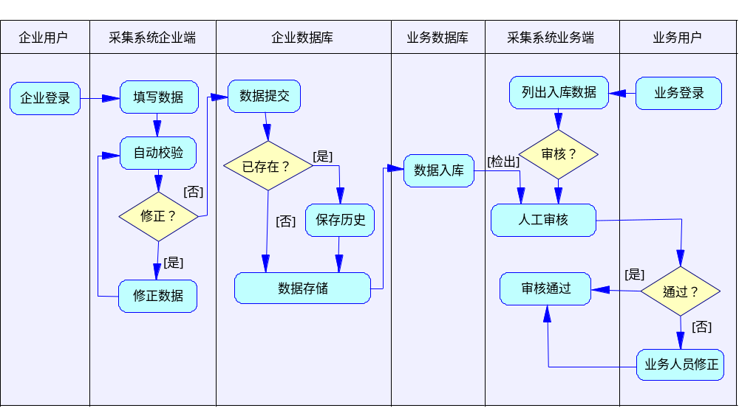

历史数据
在系统上线后，实现一次性移植到业务数据库。

业务流程描述

企业用户注册流程
企业用户注册功能实现企业对自身信息的注册、修改过程。这些信息主要包括：企业名称、法人、企业所在地、通讯方式、企业所属行业/部门、企业规模、企业经济类型和上级企业等基本信息，以及月报联系人、年报联系人等相关信息。下图给出了企业用户注册流程描述。
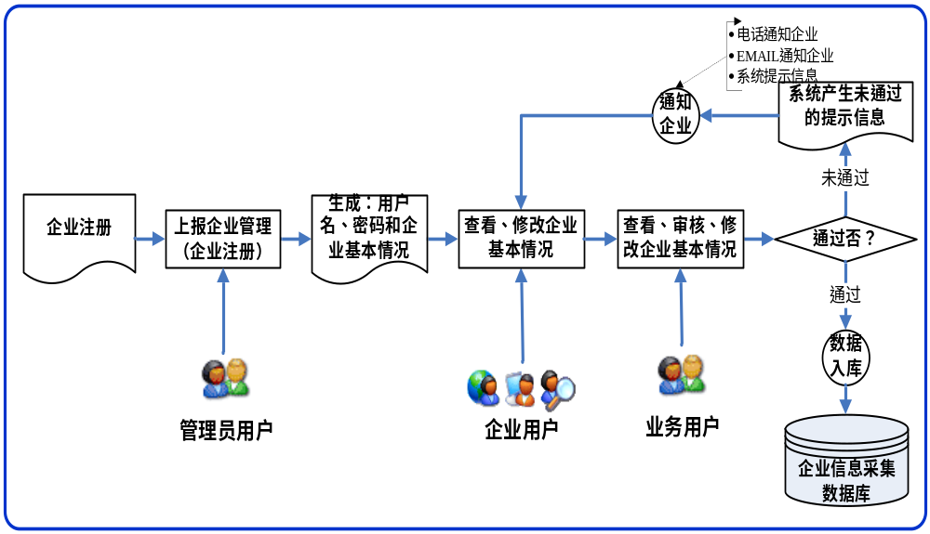
图3-2-4企业用户注册流程

企业数据上报流程
企业数据上报功能实现企业月报、年报的上报、修改与审核。下图描述了企业数据上报流程。
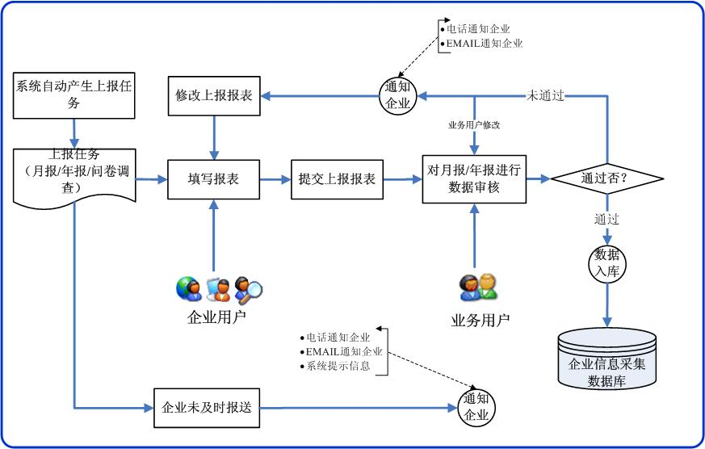
图3-2-5企业数据上报流程

企业基本情况修改流程
企业基本情况修改流程见下图所示。
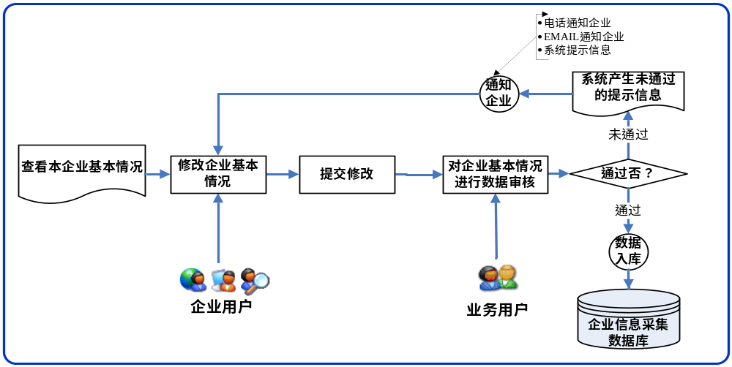

需求定义

需求概述

功能层次
中国钢铁工业协会环保采集系统的工作用户包括三类，即企业用户、业务用户、管理员。基于这三类用户分别提供了不同的功能，下图给出了信息采集系统功能结构划分。
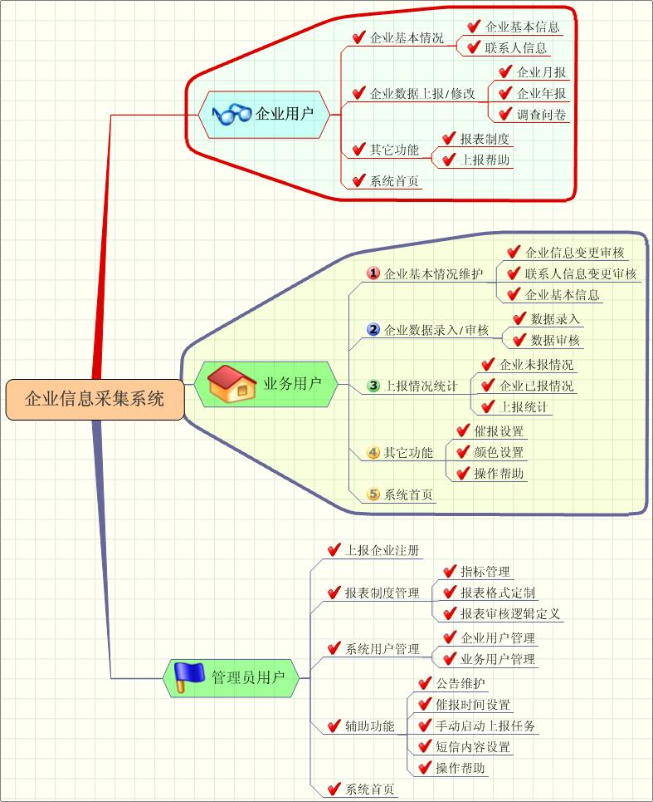
图3-2-7信息采集系统功能层次

功能清单
序 | 业务类型 | 功能点 |  | 描述 | 备注
 | 企业用户 | 系统首页 | 最新发布 | - 报送通知浏览
 | 企业用户 | 系统首页 | 最新发布 | - 催报通知浏览
 | 企业用户 | 系统首页 | 最新发布 | - 反馈信息/公告栏信息浏览、下载
 | 企业用户 | 系统首页 | 最新发布 | - 系统提示信息浏览
 | 企业用户 | 系统首页 | 最新发布 | - 操作帮助浏览
 | 企业用户 | 企业基本情况 | 企业基本信息 | - 企业基本信息查询、修改
 | 企业用户 | 企业基本情况 | 联系人信息 | - 报表联系人信息查询、修改
 | 企业用户 | 企业数据  上报/修改 | 月报（年报）上报/修改 | - 报表填报
 | 企业用户 | 企业数据  上报/修改 | 月报（年报）上报/修改 | - 报表导入
 | 企业用户 | 企业数据  上报/修改 | 月报（年报）上报/修改 | - 导出：空表导出、带数据表格导出
 | 企业用户 | 企业数据  上报/修改 | 月报（年报）上报/修改 | - 历史数据查看（历史指标查看、历史报表查看）
 | 企业用户 | 企业数据  上报/修改 | 月报（年报）上报/修改 | - 打印：空表打印、带数据表打印
 | 企业用户 | 企业数据  上报/修改 | 月报（年报）上报/修改 | - 数据审核：边录边审、全审
 | 企业用户 | 企业数据  上报/修改 | 月报（年报）上报/修改 | - 暂存/提交
 | 企业用户 | 企业数据  上报/修改 | 月报（年报）上报/修改 | - 打印
 | 企业用户 | 其他功能 | 导航栏 | 1）返回首页；2）密码修改；
 | 企业用户 | 其他功能 |  | 3）系统退出
 | 企业用户 | 其他功能 | 留言信箱 | 1）填写留言；2）查看回复
 | 企业用户 | 其他功能 | 报表制度 | - 报表制度浏览
 | 企业用户 | 其他功能 | 上报帮助 | 1）操作帮助浏览
 | 业务用户 | 系统首页 | 最新发布 | - 最新企业信息（数据）变更：（企业基本信息变更）、（企业联系人变更）、（企业数据变更）
 | 业务用户 | 系统首页 | 最新发布 | - 公告栏信息浏览、下载
 | 业务用户 | 系统首页 | 最新发布 | - 分析报告浏览、下载
 | 业务用户 | 系统首页 | 最新发布 | - 系统提示信息浏览
 | 业务用户 | 系统首页 | 最新发布 | - 操作帮助
 | 业务用户 | 企业基本情况维护 | 企业基本信息变更审核 | - 企业基本信息变更浏览；  - 企业基本信息变更审核（修改、通过、不通过）
 | 业务用户 | 企业基本情况维护 | 联系人基本信息变更审核 | - 联系人基本信息变更浏览；  - 联系人基本信息变更审核（修改、通过、不通过）
 | 业务用户 | 企业基本情况维护 | 企业基本信息 | - 查询
 | 业务用户 | 企业基本情况维护 | 企业基本信息 | - 浏览
 | 业务用户 | 企业数据  录入/审核 | 数据录入 | - 月报/年报数据查询 | 不同业务用户按权限过滤其数据录入企业
 | 业务用户 | 企业数据  录入/审核 | 数据录入 | - 月报/年报报表填报同“企业用户”上报。 | 不同业务用户按权限过滤其数据录入企业
 | 业务用户 | 企业数据  录入/审核 | 重报数据录入 | - 月报/年报数据查询 | 不同业务用户按权限过滤其数据录入企业
 |  |  |  | - 月报/年报报表填报同“企业用户”上报。 | 不同业务用户按权限过滤其数据录入企业
 | 业务用户 | 企业数据  录入/审核 | 数据审核 | - 按报表查询 | 不同业务用户按权限过滤其数据审核企业
 | 业务用户 | 企业数据  录入/审核 | 数据审核 | - 按企业查询 | 不同业务用户按权限过滤其数据审核企业
 | 业务用户 | 企业数据  录入/审核 | 数据审核 | - 批量审核本页数据 | 不同业务用户按权限过滤其数据审核企业
 | 业务用户 | 企业数据  录入/审核 | 数据审核 | - 数据审核 | 不同业务用户按权限过滤其数据审核企业
 | 业务用户 | 企业数据  录入/审核 | 数据审核 | - 数据自动计算 | 不同业务用户按权限过滤其数据审核企业
 | 业务用户 | 企业数据  录入/审核 | 数据审核 | - 历史数据查询 | 不同业务用户按权限过滤其数据审核企业
 | 业务用户 | 企业数据  录入/审核 | 数据审核 | - 自动审核 | 不同业务用户按权限过滤其数据审核企业
 | 业务用户 | 企业数据  录入/审核 | 数据审核 | - 统计员审核意见输入 | 不同业务用户按权限过滤其数据审核企业
 | 业务用户 | 企业数据  录入/审核 | 数据审核 | - 报表打印 | 不同业务用户按权限过滤其数据审核企业
 | 业务用户 | 企业数据  录入/审核 | 数据审核 | - 数值计算 | 不同业务用户按权限过滤其数据审核企业
 | 业务用户 | 企业数据  录入/审核 | 数据审核 | - 数据显示（“时间”、“指标”）：按行显示、按列显示 | 不同业务用户按权限过滤其数据审核企业
 | 业务用户 | 上报情况统计 | 企业未报情况统计 | - 组合查询
 | 业务用户 | 上报情况统计 | 企业未报情况统计 | - 企业基本信息查看
 | 业务用户 | 上报情况统计 | 企业未报情况统计 | - 催报文字记录输入
 | 业务用户 | 上报情况统计 | 企业未报情况统计 | - 催报：单独催报
 |  |  |  | - 查询记录导出
 | 业务用户 | 上报情况统计 | 企业已报情况统计 | 1）组合查询
 |  |  |  | - 企业基本信息查看
 |  |  |  | - 查询记录导出
 | 业务用户 | 上报情况统计 | 上报情况统计 | - 组合条件查询
 | 业务用户 | 上报情况统计 | 上报情况统计 | - 企业上报情况清单导出
 | 业务用户 | 上报情况统计 | 上报情况统计 | - 企业上报情况清单打印。
 | 业务用户 | 上报情况统计 | 上报情况统计 | - 企业基本信息查看
 | 业务用户 | 上报情况统计 | 上报情况统计 | - 企业迟报次数查看
 | 业务用户 | 上报情况统计 | 上报情况统计 | - 企业修改数据次数查看
 | 业务用户 | 上报情况统计 | 上报情况统计 | - 企业未报次数查看
 | 业务用户 | 其它功能 | 催报设置 | - 组合条件查询
 | 业务用户 | 其它功能 | 催报设置 | - 催报企业剔除
 | 业务用户 | 其它功能 | 导航栏 | 1）返回首页；2）密码修改；  3）系统退出
 | 业务用户 | 其它功能 | 帮助 | - 操作帮助浏览
 | 业务用户 | 其它功能 | 留言信箱 | 留言列表（留言回复、留言删除）
 | 业务用户 | 其它功能 | 功能切换 | - 与管理员角色的切换
 | 管理员用  户 | 系统首页 | 最新发布 | - 企业基本情况变更汇总浏览
 |  |  |  | - 联系人情况变更汇总浏览
 | 管理员用  户 | 上报企业注册 | 上报企业注册 | - 组合条件查询
 | 管理员用  户 | 上报企业注册 | 上报企业注册 | - 企业信息查看
 | 管理员用  户 | 上报企业注册 | 上报企业注册 | - 企业信息修改  - 联系人修改
 | 管理员用  户 | 上报企业注册 | 上报企业注册 | - 企业信息注册
 | 管理员用  户 | 上报企业注册 | 上报企业注册 | - 信封打印
 | 管理员用  户 | 报表制度  管理 | 指标管理 | - 月报/年报指标搜索
 | 管理员用  户 | 报表制度  管理 | 指标管理 | - 月报/年报指标查看
 | 管理员用  户 | 报表制度  管理 | 指标管理 | - 月报/年报指标增加
 | 管理员用  户 | 报表制度  管理 | 指标管理 | - 月报/年报指标修改
 | 管理员用  户 | 报表制度  管理 | 指标管理 | - 月报/年报指标删除
 | 管理员用  户 | 报表制度  管理 | 模板分类维护 | - 主题分类修改
 | 管理员用  户 | 报表制度  管理 | 模板分类维护 | - 主题分类新增
 | 管理员用  户 | 报表制度  管理 | 模板分类维护 | - 主题分类删除
 | 管理员用  户 | 报表制度  管理 | 报表格式  定制 | - 主题类型查询
 | 管理员用  户 | 报表制度  管理 | 报表格式  定制 | - 主题名搜索(支持模糊搜索)
 | 管理员用  户 | 报表制度  管理 | 报表格式  定制 | - 主题模板查看
 | 管理员用  户 | 报表制度  管理 | 报表格式  定制 | - 主题模板预览
 | 管理员用  户 | 报表制度  管理 | 报表格式  定制 | - 主题模板新增
 | 管理员用  户 | 报表制度  管理 | 报表格式  定制 | - 主题模板修改
 | 管理员用  户 | 报表制度  管理 | 报表格式  定制 | - 主题模板另存为
 | 管理员用  户 | 报表制度  管理 | 报表格式  定制 | - 主题模板合并
 | 管理员用  户 | 报表制度  管理 | 报表格式  定制 | - 主题模板删除
 | 管理员用  户 | 报表制度  管理 | 报表格式  定制 | - 主题模板状态更改
 | 管理员用  户 | 报表制度  管理 | 报表审核逻辑定义 | - 主题类型查询
 | 管理员用  户 | 报表制度  管理 | 报表审核逻辑定义 | - 主题名搜索(支持模糊搜索)
 | 管理员用  户 | 报表制度  管理 | 报表审核逻辑定义 | - 设置审核规则(一般逻辑/指标精度/指标是否可填/指标特殊逻辑)
 |  | 系统用户  管理 | 企业用户管理 | - 组合条件查询
 |  | 系统用户  管理 | 企业用户管理 | - 企业用户信息查看
 |  | 系统用户  管理 | 企业用户管理 | - 企业用户冻结：单个或批量冻结
 |  | 系统用户  管理 | 企业用户管理 | - 企业用户批量激活：单个或批量激活
 |  | 系统用户  管理 | 企业用户管理 | - 企业用户密码重置
 |  | 系统用户  管理 | 企业用户管理 | - 导出企业信息
 |  | 系统用户  管理 | 业务用户  管理 | - 业务用户查询
 |  | 系统用户  管理 | 业务用户  管理 | - 业务用户修改
 |  | 系统用户  管理 | 业务用户  管理 | - 业务用户注册
 |  | 系统用户  管理 | 业务用户  管理 | - 业务用角色设置
 |  | 辅助功能 | 公告维护 | - 公告信息增加、修改
 |  | 辅助功能 | 公告维护 | - 公告信息删除：单个或批量信息删除
 |  | 辅助功能 | 公告维护 | - 公告信息查看
 |  | 辅助功能 | 系统提示 | - 系统提示信息增加、修改
 |  | 辅助功能 | 信息维护 | 1）系统提示信息删除：单个或批量信息删除
 |  | 辅助功能 | 信息维护 | - 系统提示信息查看
 |  | 辅助功能 | 分析报告维护 | - 分析报告删除：单个或批量报告删除
 |  | 辅助功能 | 分析报告维护 | - 分析报告查看分析报告增加、修改
 |  | 辅助功能 | 支持信息维护 | - 业务支持/技术支持信息添加
 |  | 辅助功能 | 支持信息维护 | - 业务支持/技术支持信息修改
 |  | 辅助功能 | 支持信息维护 | - 业务支持/技术支持信息删除
 |  | 辅助功能 | 辅助文档管理与维护 | - 辅助文档增加
 |  | 辅助功能 | 辅助文档管理与维护 | - 辅助文档修改
 |  | 辅助功能 | 辅助文档管理与维护 | - 辅助文档删除
 |  | 辅助功能 | 自动迟报规则设置 | - 报表类型查询
 |  | 辅助功能 | 自动迟报规则设置 | - 自动迟报规则设置
 |  | 辅助功能 | 自动催报规则设置 | - 报表类型查询
 |  | 辅助功能 | 自动催报规则设置 | - 自动催报规则设置
 |  | 辅助功能 | 企业任务查询 | - 任务类型查看
 |  | 辅助功能 | 手动生成任务 | - 启动当期部分季报任务
 |  | 辅助功能 | 手动生成任务 | - 启动当期部分月报任务
 |  | 辅助功能 | 手动生成任务 | - 启动当期部分旬报任务
 |  | 辅助功能 | 手动生成任务 | - 启动当期部分年报任务
 |  | 辅助功能 | 导航栏 | 1）返回首页；2）密码修改；  3）系统退出
 |  | 辅助功能 | 功能切换 | - 与业务用户角色的切换
 | 系统后台 |  |  | - 按期自动生成年报、月报任务
 | 系统后台 |  |  | - 对逾期未报的企业自动发送催报通告
 | 系统后台 |  |  | - 对过期未报的企业自动发送迟报通告
 | 系统后台 |  |  | - 数据采集时自动校验

总体界面要求
系统界面：实现人性化设计，输入、输出方便，图形图表生成灵活美观。
系统主页（门户）：系统主页将全面展示中国钢铁工业协会环保采集工作的全部内容，用户从主页登录后，将根据其权限使用该平台的各种功能。
设计原则是：贴近日常办公环境，符合日常办公习惯，体现以人为本的设计思想。页面简洁直观，各项功能清晰，尽量减少层次和不必要的点击过程。

数据存储要求
数据库中数据应准确、完整和及时，各种计算功能齐全，计算结果准确，数据的完整性和一致性有数据库结构设计和程序设计两层保障。
- 企业上报的企业基本信息、月报数据、年报数据、被存入到外网采集业务数据库中。
- 企业汇总及统计信息数据被存入到内网数据库中，确保数据的安全性。

企业上报模版定制要求
1、依据环保报表制度，尽可能实现报表模版行、列方向上的自动扩展；
2、依据环保报表制度，尽可能实现报表模版中校验规则的灵活定义(单元格级别)；
3、模版具有独立性、安全性、重用性等特点。

上报表样

月报表样
表号:
制表机关:中国钢铁工业协会
批准机关:中国钢铁工业协会
批准文号:
填报单位: 200 年 月 有效期至:
指标名称 | 计量单位 | 本月 | 去年同月 | 本年累计 | 去年同期累计
一、企业用水情况
用水总量 | 万立方米
取新水总量 | 万立方米
重复用水量 | 万立方米
吨钢（或吨主产品）耗新水量 | 立方米/吨
附：粗钢（或主产品）合格产出量 | 万吨
二、废水及其主要污染物排放量
外排废水总量 | 立方米
化学耗氧量 | 吨
氨氮 | 吨
挥发酚 | 吨
氰化物 | 吨
悬浮物 | 吨
石油类 | 吨
三、废气及其主要污染物排放量
废气排放总量 | 万立方米
二氧化硫 | 吨
烟尘 | 吨
工业粉尘 | 吨
四、固体废物产生及利用量
钢渣产生量 | 吨
钢渣利用量 | 吨
高炉渣产生量 | 吨
高炉渣利用量 | 吨
含铁尘泥产生量 | 吨
含铁尘泥利用量 | 吨
五、可燃气体产生及利用量
高炉煤气产生量 | 万立方米
高炉煤气利用量 | 万立方米
转炉煤气产生量 | 万立方米
转炉煤气利用量 | 万立方米
焦炉煤气产生量 | 万立方米
焦炉煤气利用量 | 万立方米
单位负责人： 统计负责人： 填报人： 报出日期： 年 月 日

年报表样
钢铁工业企业环保年月报统计技术经济综合指标
表号:
制表机关:中国钢铁工业协会
批准机关:中国钢铁工业协会
批准文号:
填报单位: 200 年 月 有效期至:
一、污染物综合排放合格率
一、污染物综合排放合格率
指标名称 | 计算单位 | 本年实际 | 备注
应考核主要污染源项目数 | 个
已治理污染源项目数 | 个
应考核污染因子数 | 个
合格因子数 | 个
合格率 | %
二、产品年产量
指标名称 | 计算单位 | 本年实际 | 备注
铁精矿 | 万吨
烧结（球团）矿 | 万吨
焦 炭 | 万吨
生 铁 | 万吨
粗 钢 | 万吨
钢 材 | 万吨
铁合金 | 万吨
耐火材料 | 万吨
三、排污费、赔、罚款
指标名称 | 计算单位 | 本 年 | 历年累计 | 备注
缴纳排污费总额 | 万元
环保专项资金 | 万元
当年污染赔、罚款 | 万元 |  | -
四、综合利用产品产值和利润
指标名称 | 计算单位 | 本年实际 | 备注
综合利用产品产值 | 万元
利润 | 万元
五、企业新水用量及单耗
指标名称 | 计算单位 | 本年实际 | 备注
主产品 | - | -
其中：名称 | - |  | ()
年产量 | 万吨
企业新水用量 | 万立方米
其中：厂区 | 万立方米
矿区 | 万立方米
企业新水单耗 | 立方米/吨

六、企业用水
指标名称 | 计算单位 | 厂区总计 | 矿区总计 | 备注
用水总量 | 万立方米
重复用水量 | 万立方米
重复利用率 | %
七、废水处理
指标名称 | 计算单位 | 厂区总计 | 矿区总计 | 备注
应处理废水量 | 万立方米
已处理废水量 | 万立方米
处 理 率 | %
处理废水达标量 | 万立方米
达 标 率 | %
八、外排废水
指标名称 | 计算单位 | 厂区总计 | 矿区总计 | 备注
外排废水总量 | 万立方米
达标排废水量 | 万立方米
达 标 率 | %
九、废气处理及排放
指标名称 | 计算单位 | 厂区总计 | 矿区总计 | 备注
废气排放总量 | 万立方米
处 理 | - | - | -
其中：应处理废气量 | 万立方米
已处理废气量 | 万立方米
处理率 | %
排 放 | - | - | -
其中：达标排放废气量 | 万立方米
达标率 | %

十、废水中主要污染物排放量
指标名称 | 计算单位 | 企业总计 | 1.采矿 | 2.选矿 | 3.烧结 | 4.焦化 | 5.炼铁 | 6.炼钢 | 7.轧钢
挥发酚 | 吨
氰化物(以氰计) | 吨
石油类 | 吨
化学耗氧量 | 吨
悬浮物 | 吨
氨 氮 | 吨
(续）
指标名称 | 计算单位 | 8.铁合金 | 9.耐火材料 | 10.炭素材料 |  | 11.电厂和锅炉 |  | 12.其它
挥发酚 | 吨
氰化物(以氰计) | 吨
石油类 | 吨
化学耗氧量 | 吨
悬浮物 | 吨
氨 氮 | 吨
十一、废气中主要污染物排放量
指标名称 | 计算单位 | 企业总计 | 1.采矿 | 2.选矿 | 3.烧结 | 4.焦化 | 5.炼铁 | 6.炼钢 | 7.轧钢
二氧化硫 | 吨
氮氧化物 | 吨
烟 尘 | 吨
工业粉尘 | - | - | - | - | - | - | - | - | -
其中：排放量 | 吨
(续）
指标名称 | 计算单位 | 8.铁合金 | 9.耐火材料 | 10.炭素材料 |  | 11.电厂和锅炉 |  | 12.其它
二氧化硫 | 吨
氮氧化物 | 吨
烟 尘 | 吨
工业粉尘 | - | - | - | - |  | - |  | -
其中：排放量 | 吨

十二、尘泥回收与利用
 | 产生量  (万吨) | 回收量  (万吨) | 回收率  (%) | 利用量  (万吨) | 回 收 利用率(%)
企业总计
1.含铁尘泥总量
其中：烧结尘泥
高炉瓦斯灰
高炉瓦斯泥
转炉尘泥
电炉尘泥
轧钢氧化铁皮
2.铁合金尘泥
3.焦化尘泥
4.耐火尘泥
5.炭素尘泥
6.脱硫除尘灰（泥）
7.其它
十三、废酸处理与利用
指标名称 | 计算单位 | 1.硫酸(以98%计) | 2.盐酸(以35%计) | 3.硝酸－氢氟酸(以92.5%和50%计)
废酸产生量 | 吨
废酸处理量 | 吨
处理率 | %
废酸利用 | - | - | -
其中：再生酸量 | 吨
酸盐量 | 吨

十四、废渣利用
 | 产生量(万吨) |  | 利用量(万吨) |  | 利用率(%)
企业总计
1.冶炼废渣总量
其中：高炉渣
化铁炉渣
转炉钢渣
电炉钢渣
铁合金炉渣
2.粉煤灰与炉渣
3.尾矿
4.工业垃圾
5.有毒有害废渣
其中：铬渣
其中：六价铬渣
6.其它
十五、可燃气体利用
指标名称 | 计算单位 | 1.焦炉煤气 | 2.高炉煤气 | 3.转炉煤气 | 4.铁合金炉煤气
煤气产生量 | 万立方米
利用总量 | 万立方米
其中民用量 | 万立方米
利用率 | %
备注

单位负责人： 统计负责人： 填报人： 报出日期：

钢铁工业企业环境质量与环保工作状况
表号:
制表机关:中国钢铁工业协会
批准机关:中国钢铁工业协会
批准文号:
填报单位: 200 年 月 有效期至:
一、厂区大气环境质量
指标名称 | 计算单位 | 本年实际 | 备注
1.厂区总面积 | 万平方米
2.大气降尘量 | - | -
平均降尘量 | 吨/平方公里·月
最大降尘量 | 吨/平方公里·月
最大降尘量位置 | -
最小降尘量 | 吨/平方公里·月
最小降尘量位置 | -
3.大气中总悬浮颗粒物浓度 | - | -
平均浓度 | mg/Nm³
最大值 | mg/Nm³
最小值 | mg/Nm³
4.大气中可吸入颗粒物浓度 | mg/Nm³
5.大气中二氧化硫浓度 | - | -
平均浓度 | mg/Nm³
最高日平均值 | mg/Nm³
最高日平均值时间
6.大气中一氧化碳浓度 | mg/Nm³
7.大气中二氧化氮浓度 | mg/Nm³
8.大气中苯并(a)芘浓度 | - | -
平均浓度 | ug/100m3
最大值 | ug/100m3
最大值位置 | -
最小值 | ug/100m3
最小值位置 | -
9.厂界噪声 | - | -
昼间 | 等效声级
夜间 | 等效声级
二、外排废水质量
指标名称 | 计算单位 | 全年厂区各排口均值 | 全年矿区各排口均值
挥发酚 | mg/L
氰化物 | mg/L
石油类 | mg/L
化学耗氧量 | mg/L
悬浮物 | mg/L
氨氮 | mg/L
三、环保投资
指标名称 | 计算单位 | 年度完成环保投资
指标名称 | 计算单位 | 年度完成环保投资 | 其中：污染治理投资 |  | “三同时”环保投资
总计 | 万元
废水治理 | 万元
废气治理 | 万元
废渣治理 | 万元
噪声治理 | 万元
其它 | 万元

四、厂区绿化
指标名称 | 计算单位 |  |  | 厂区总计 |  |  |  | 矿区总计
总面积 | 万平方米
可绿化面积 | 万平方米
已绿化面积 | 万平方米
绿化率 | %
可绿化率 | %
义务植树状况 | -
计划数 | 万株)
完成数 | 万株)
年度绿化投资 | (万元)
五、环保工作人员
指标名称 |  | 计算单位 | 企业职工总人数 |  | 环保工作人员数
 |  |  |  |  |  |  | 其中：环境管理人员 |  | 环境监测人员数 |  | 环保科研人员数
人 数 |  | 个
备 注

六、污染防治的重大成果
 | 年度内竣工的治理工程名称（含新、扩、改建中的环保工程） | 环境保护内容 （主要工艺和 设备等） | 设计能力（m³/h） | 新、扩、改建工程总投资（万元） | 环保工程 总投资 （万元） | 工程效益
 |  |  |  |  |  | 环保效益 | 经济效益
合计 | — | — | — |  |  | — | —
工程项目1
工程项目2

七、环境保护大事记
大事记主要内容：
1.重大环保活动：包括环保工作的重大决策、环保会议、环保培训、环保展览会等。
2.环保科研重大成果：包括成果名称、主要内容、效益分析等。
3.污染事件：记述每一事件发生时间、地点、原因及造成的危害、处理结果、经济损失等。
4.其它重大事件
八、本年度的年报填写说明
填写说明内容：
1.本年度年报填报中需要注释和说明的问题；
2.对钢铁行业环保统计工作的意见和建议；
3.其它需要特别说明的问题。
单位负责人： 统计负责人： 填报人： 报出日期：

环保指标体系

月报指标体系
参见4.2.1月报表样

年报指标体系
参见4.3.2年报表样

企业用户

系统登录

系统主界面
用户登录后的主界面由四个区域部分组成，即“系统标题区”、“系统信息提示和快捷操作区”、“系统菜单区”、“系统工作区”；
1）企业用户登录系统可以对自己企业的基本信息进行维护，同时进行月报、年报上报。在系统首页，企业用户可以获得系统的一些最新信息：网站公告审核结果，待上报，催报等信息；
2）点击左边树中的二级功能菜单，可以进入相应操作画面。
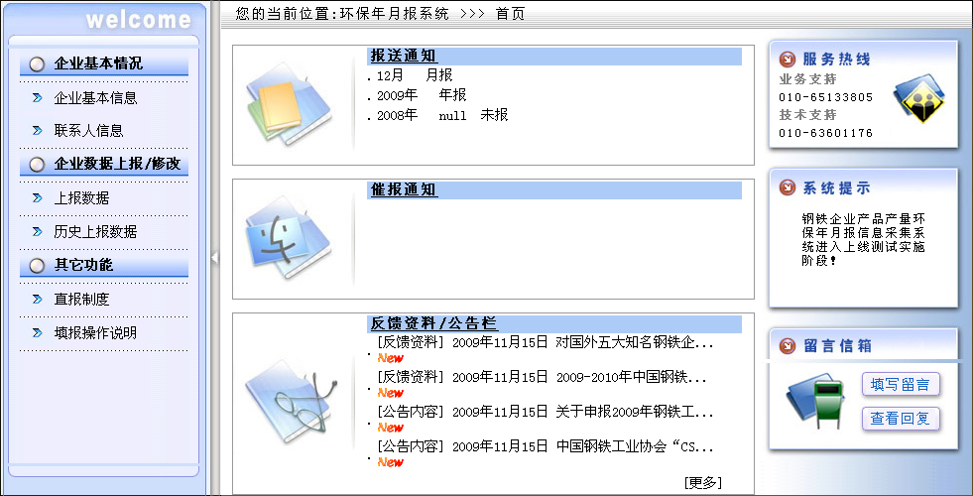
图4-2-2系统登陆主界面

企业基本信息

界面说明
  - 主界面
企业基本信息
用户名 |  | *
企业详细名称
企业通信地址
邮政编码 | 
综合统计部门名称
综合统计部门负责人
综合统计部门负责人电话
地区代码 | ···

企业基本信息的相关数据项根据“中国钢铁工业环保报表制度”确立。
界面说明：
1）企业基本信息在管理员注册企业时第一次填写完成，企业登陆系统后可以查看到该企业基本信息情况；
2）若企业信息经过修改后，则修改的记录行变为红色（表示待审核），用户名不允许修改。
3）企业用户修改后的企业基本信息和业务用户修改后的企业基本信息在数据库中只存储一套数据；
4）对企业基本情况数据项的修改，系统按照修改时间，保留每次修改的历史记录。
5）界面指标说明见附件。

功能说明
1、“基本信息添加“功能
企业用户可以在基本信息界面中注册企业相关信息。添加的信息如下表所示。
序 | 项目 | 描 述
 | 用户名 | 由系统根据给定的规则自动产生，用户不可更改
 | 企业详细名称 | 必填项。
 | 企业经理办电话 | 可空。
 | 企业通信地址 | 可空。
 | 邮政编码 | 可空。
 | 综合统计部门名称 | 可空。
 | 综合统计部门负责人 | 可空。
 | 综合统计部门负责人电话 | 必填项。
 | 地区代码 | 必选项。可采用下拉菜单、弹出菜单或其他方式，列出省市及其代码，便于用户从中选择。
提交 |  |  | 取消
2、“提交”功能
提供给授权的企业用户对已经注册的企业信息修改的功能。当信息修改完后，用户点击“提交”按钮，则修改完的信息自动入库。对于修改的信息项，必须标注，便于协会环保业务人员或管理员审查。
3、“取消”功能
“取消”功能提供了对企业基本信息的修改还原。
- 信息修改：“取消”功能将企业基本信息还原为修改之前的状态。

操作权限
只有授权的企业用户才能执行填写、修改功能。

联系人信息

界面说明
界面说明：
上报企业管理
□ | 序号 | 联系人姓名 | 联系人电话
□ | 1 | 张三 | 010-0000000
[联系人修改]
共1条记录 每页显示 1条 共1页 [转到] 第 1页 首页 前页 后页 末页
联系人修改界面：
序号 | 项目 | 描 述
1 | 联系人 | 可空。填写联系人姓名
2 | 联系人电话 | 可空。填写联系人电话
3 | 联系人传真 | 可空。填写联系人传真
4 | 联系人手机 | 可空。填写联系人手机
5 | 联系人电子邮件 | 可空。填写联系人电子邮件
6 | 联系人所在部门 | 可空。填写联系人所在部门
7 | 环保统计联系人地址 | 可空。填写联系人地址
8 | 环保统计联系人地址邮编 | 可空。填写联系人邮编
[提交] |  | [取消]

1）企业联系人信息在管理员注册企业时第一次填写完成，企业登陆系统后可以查看到该企业联系人信息，可以进行修改；
2）选择复选框，点击联系人修改按钮对企业联系人的数据项的修改，系统只保留最后一次记录，保留每次修改的历史记录。
3）联系人信息包括：年报/月报报表联系人；
4）界面指标说明参见附件。

功能说明
1、“提交”功能
提供给授权的企业用户对已经注册的企业信息修改的功能。当信息修改完后，用户点击“提交”按钮，则修改完的信息自动入库。对于修改的信息项，必须标注，便于环保业务人员或管理员审查。
2、“取消”功能
“取消”功能提供了对企业基本信息修改的还原。
- 信息修改：“取消”功能将联系人基本信息还原为修改之前的状态。

操作权限
只有授权的企业用户才能执行填写、修改功能。

上报数据

界面说明
界面说明：
上报任务
报表类型 ◎月报 ○年报
□ | 序号 | 报表名称 | 报表状态 | 报表类型
□ | 1 | 月报 | 发回重报 | 2009年11月月报
共1条记录 每页显示 1条 共1页 [转到] 第 1页 首页 前页 后页 末页

- 企业用户通过报表类型选择上报报表，界面将显示报表名称（如果报表名称在目录下，则报表名称以目录的形式展示），报表状态，报表类型。
- 企业用户数据报送方式有：a）企业网上直报；b）导出不带数据的Excel空表—〉填写——〉上载倒入系统；c）打印空表（打印空表（打印模版保留单位负责人、统计负责人），填写后传真或者email给协会环保业务员代报
- 工具栏中提供“导入”、“导出”、“历史”、“打印”、“审核”、“光标移动方向”功能按钮；
- 月报须查询13个月（为了让企业能查到去年同期的数据）；
- 企业上报原始数据和业务用户审核修改后的数据在数据库中分别保存；
- 企业上报后，允许企业进行多次修改，系统给企业用户显示最终版本的结果；系统保留每次的修改记录和修改时间；
- 数据录入时，敲回车键切换输入单元格，提供（光标：上、下、左、右）四种转换方向，用户也可以使用小键盘的方向键来控制光标的移动方向，方便企业用户输入数据。
- 界面指标说明参见附件。

功能描述
1、月报录入基本信息
企业用户可以在月报数据录入界面中录入相关月报数据。
1）月报包含的指标项
月报中需要录入的指标项，采用“模板动态加载”方式。即业务管理员将需要企业填报的月报统计指标项及指标项的顺序，事先定制成模板。当企业上报数据时，展现给用户的是此已经定义好的月报模板样式。
指标项模板样式见下文。
2）指标项统计内容
针对月报需要统计的指标项，月报包含的数据统计类型如下表(截止到3月11日止)。
序 | 项目 | 描 述
 | 本月 | 必填项。
 | 去年同月 | 必填项。
 | 本月累计 | 必填项。
 | 去年同期累计 | 必填项。
2、“自我审核”功能
“自我审核”功能是指点击此按钮，根据管理员端定义的审核逻辑公式，审核本页面的数据，如果有不符合逻辑定义的数据，则提示出不符合逻辑公式的数据。
3、“暂存”功能
“暂存”功能暂存用户填报数据。
- 已提交的报表无“暂存”功能
4、“提交”功能
当点击“提交”按钮，企业代码、月报时间，以及由用户填报，并经审核后的数据自动保存入库。同时，系统标注对应企业状态为已填报。
- 第一次填报：则信息自动入库。
- 月报数据修改：则信息自动入库，并将上次填报的数据自动覆盖，确保企业填报的月报数据只有一个版本。
6、“导入”功能
“导入”功能实现将存储到本地的月报EXCEL数据表，一次性导入到数据月报录入界面中。其中，EXCEL数据表的样式必须与月报录入界面格式严格对应。这种方式，可以降低用户一个个输入数据的工作量。
点击“导入”按钮，则弹出“月报数据导入”对话框，如图。在对话框中“浏览”控件，用户可以查找到要导入的Excel文档；点击“提交”按钮，则本地机中指定的Excel月报文档数据自动加载到图所示的界面中。导入功能弹出对话框如下所示：
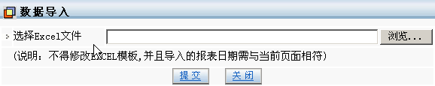
7、“导出”功能
“导出”功能提供了两种样式：
1）导出空表：将月报以空表的形式导出。打印模版保留单位负责人、统计负责人。这里仅提供EXCEL格式的月报空表导出，如图所示。
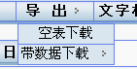
图4-2-8空表导出
2）导出带数据表：将月报表连同已经录入的数据一起导出，如图所示。这里提供3种格式的数据导出，即网页格式、文本格式和EXCEL格式。
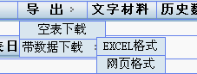
图4-2-9带数据的月报表导出
9、“历史数据”查看
“历史数据”查看提供给企业用户历史数据查询功能：分报表历史数据、指标历史数据两种方式查看。
点击“历史”按钮，则弹出“历史数据查看”对话框，如图所示。
企业用户可以查看当前日期过去13个月的历史数据查看，包括报表的状态显示。
在选中需要查看历史的指标，点击历史数据按钮，查看如下图历史数据报表：
10、“打印”功能
打印功能可以实现空表和带数据表两种方式的打印输出。
11、“审核”功能
审核功能包括两种：边录边审、录入后总审。
  - 边录边审：对每个指标项输入数据的时候，如果数据有问题，系统自动提示。
  - 录入后总审：在将数据全部录入完毕的时候，点击“审核”按钮，系统将判断哪些指标项的输入之间有冲突，不符合定义的规则，如图所示。

操作权限
授权的企业月报数据联系人。

历史数据上报

界面说明
界面说明：
上报任务
报表类型 ◎月报 ○年报
上报时间 |  |  | 年 月  2008  11
□ | 序号 | 报表名称 |  | 报表状态 | 报表类型
□ | 1 | 月报 |  | 发回重报 | 2009年11月月报
共1条记录 每页显示 1条 共1页 [转到] 弟 1页 首页 前页 后页 末页

- 企业年月报可根据上报时间的下拉框选择上报时间，进行历史数据的查询。
- 界面指标说明参考附件。

功能说明
1、年月报历史信息的查看
点击报表名称，可查看所选择报表的历史数据记录。

操作权限
授权的企业年月报数据联系人。

密码修改

界面说明
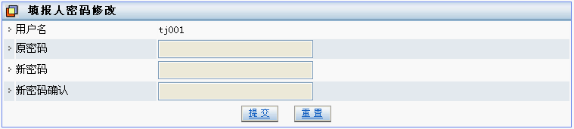
图4-2-19用户密码修改主界面

功能描述
1、界面对象元素
修改密码使得月报、年报或问卷调查用户可以对登陆密码修改。修改密码主界面提供的对象元素如下表。
序 | 项目 | 描 述
 | 用户名 | 系统自动获取，不可修改。
 | 原密码 | 必添项。
 | 新密码 | 必添项。
 | 新密码确认 | 必添项。
2、“提交”功能
通过点击“提交”按钮，则系统将用户的密码替换成新的密码。
3、“重置”功能
通过点击“重置”按钮，则系统将界面空间清空，不对数据库作任何改动。

操作权限
1）得到授权的企业用户自身。
2）系统管理员。

报表制度

界面说明
报表制度说明

功能描述
点击报表制度导航菜单，弹出企业用户报表制度文档

上报帮助

界面说明
左侧功能列表，右侧功能说明

功能描述
点击操作帮助导航菜单，弹出企业用户使用手册文档

留言信箱

界面说明
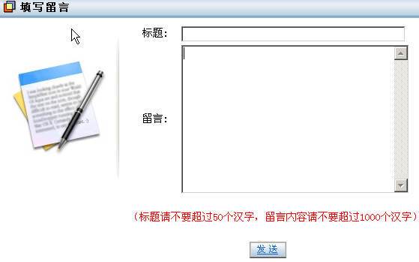
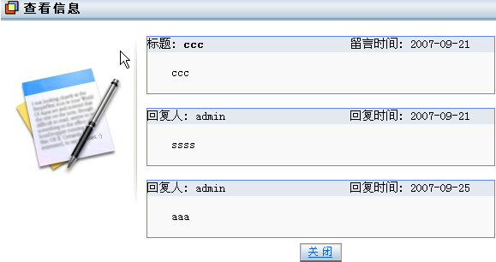
图4-2-24企业用户查看回复

功能描述
- 创建留言：点击首页“填写留言”，出现企业用户创建留言界面，如图企业用户创建留言所示，企业用户可在此填写留言信息并提交给系统，系统将该留言自动转给业务用户。
- 留言列表查看：点击首页查看回复，进入企业用户留言列表查看页面，如图企业用户留言列表所示。该列表包括留言标题、业务已读、回复状态以及发送时间。
- 回复内容查看：点击某条留言标题，进入回复内容页面，如图企业用户查看回复所示。
        - 留言删除：在留言列表界面提供删除按钮，可批量留言列表中被勾选的留言，留言删除后业务用户仍可见。

业务人员

系统登录

系统主画面
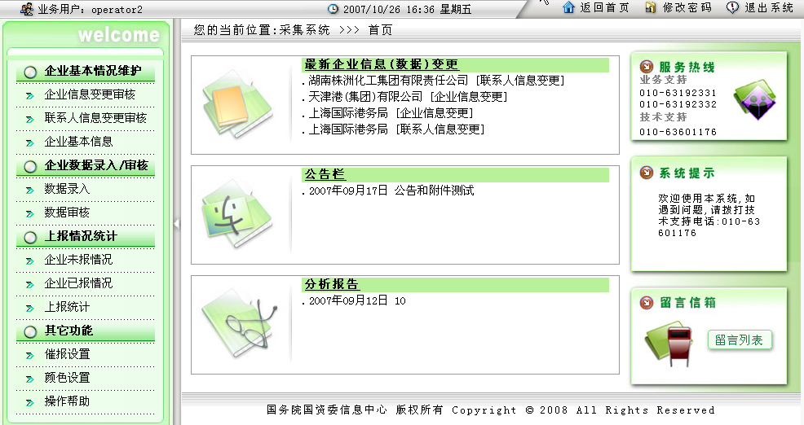
功能需求分析：
系统提供：企业基本情况维护、企业数据录入/审核、上报情况统计、其它功能。

企业信息变更审核

界面说明
- 审核列表：只显示报表企业修改未经审核通过的企业
- 企业信息变更审核页面
企业信息变更审核
查看历史纪录
  历史修改时间下拉框
企业（集团）名称 | 如有变更则显示为红色
企业法人代码 | 如有变更则显示为红色
法人代表 | 如有变更则显示为红色
法人电话 | 如有变更则显示为红色
行政区划代码 | 如有变更则显示为红色
邮政编码 | 如有变更则显示为红色
企业通讯地址 | 如有变更则显示为红色
集团企业（总部）名称 | 如有变更则显示为红色
企业主营业务范围 | 如有变更则显示为红色
企业类别 | 如有变更则显示为红色
修改 | 通过 | 不通过 | 关闭

功能描述
1、界面初始状态
1）企业信息列表主界面所示的主界面中，列出存在信息修改的企业名单。
2）当从1）中打开指定企业时，在弹出的企业界面中用“红色”标出存在变动的具体指标。且所有信息表示为“不可修改”状态。
3、“修改”功能
1）点击“修改”按钮，需修改/确认的企业信息主界面所示的企业所有信息（除企业代码）均设置为修改功能。
2）在修改界面上，提供“保存”和“重置”按钮。
  - 点击保存按钮“保存”按钮，则信息自动将信息更新到数据库表
  - 点击“重置”按钮，则界面中企业信息还原为为修改之前的状态。
4、“通过”功能
“通过”表示，企业修改信息得到认可。点击“通过”按钮，则修改后的信息，自动保存，并将标志修改的信息去掉。
5、“不通过”功能
则系统不做任何修改。

操作权限
经过授权的业务操作人员和系统管理员可以进行本操作。

联系人信息变更审核

界面说明
- 审核列表：只显示报表企业修改未经审核通过的企业
- 企业信息变更审核页面
企业信息变更审核
查看历史纪录
  历史修改时间下拉框
联系人姓名 | 如有变更则显示为红色
联系人电话 | 如有变更则显示为红色
联系人传真 | 如有变更则显示为红色
联系人手机 | 如有变更则显示为红色
联系人电子邮件 | 如有变更则显示为红色
联系人所在部门 | 如有变更则显示为红色
部门负责人姓名 | 如有变更则显示为红色
部门负责人电话 | 如有变更则显示为红色
修改 | 通过 | 不通过 | 关闭

功能描述
1、界面初始状态
1）在图联系人变更列表中，列出存在联系人信息修改的企业名单。
2）当从1）中打开指定企业时，在弹出的界面中用“红色”标出存在变动的具体指标。且所有信息表示为“不可修改”状态。
2、“修改”功能
1）点击“修改”按钮，图：需修改/确认的联系人信息主界面所示的业所有信息均设置为可修改状态。
2）在修改界面上，提供“保存”和“重置”按钮。
  - 点击保存按钮“保存”按钮，则信息自动将信息更新到数据库表
  - 点击“重置”按钮，则界面中企业信息还原为为修改之前的状态。
3、“通过”功能
“通过”表示，企业修改信息得到认可。点击“通过”按钮，则修改后的信息，自动保存，并将标志修改的信息去掉。
4、“不通过”功能
则系统不做任何修改。

操作权限
经过授权的业务操作人员和系统管理员可以进行本操作。

企业基本信息查询

界面说明
行业
企业基本信息
地区 | 企业
关键字 [搜索]
序号 | 企业（集团）名称 | 用户名 | 密码
1 | 鞍本钢铁集团
2 | 鞍钢集团鞍山矿业公司
3 | 鞍山钢铁集团公司
4 | 安阳钢铁集团有限责任公司
5 | 包头钢铁(集团)有限责任公司
6 | 宝钢集团有限公司
7 | 宝山钢铁股份有限公司
共142条记录 每页显示 7条 共21页 [转到] 第 1页 首页 前页 后页 末页

功能描述
1、组合查询
通过确定多个组合条件，可以快速地发现某个或某些企业。
2、基于企业名称的固定查询
在文本框输入企业名称后，点击“搜索”按钮，可发现企业。
3、企业信息查看/修改
1）当点击图：查询条件及结果列表中的某企业，则弹出企业详细信息界面，如图：企业详细信息所示。
2）企业详细信息界面状态：除企业代码外，其他信息均可修改。
3）功能控件：“修改”、“重置”和“关闭”按钮，如图所示。
- “修改”按钮：单击“修改”，则修改后的企业信息，自动入库，确保外网和外网数据中的数据一致。
- “重置”按钮：则企业信息还原为修改之前的状态。
- “关闭”按钮：关闭当前窗口。

操作权限
经过授权的业务操作人员和系统管理员可以进行本操作。

企业数据录入

界面说明
代报查询 依照企业查看
报表类型 □全部 □年报 □季报 □月报 □旬报
报表名称：
[查询]
序号 | 报表名称 | 报表类型
1 | 环保年综1-5表 | 年报
共1条记录 每页显示 1条 共1页 [转到] 第 1页 首页 前页 后页 末页
上表为按报表查看，如果点击“依照企业查看”文字，可以企业到按企业查看样式
代报查询 依照报表查看
报表类型 □全部 □年报 □季报 □月报 □旬报
报表名称：
[查询]
序号 | 报表名称 | 报表类型
1 | 宝钢集团有限公司 | 年报
共1条记录 每页显示 1条 共1页 [转到] 第 1页 首页 前页 后页 末页
上表为按企业查看，如果点击“依照报表查看”文字，可以企业到按报表查看样式

功能描述
数据录入：业务操作员可以帮助企业代报年月数据。
1、报表类型选择
在报表项选择中，提供月报、年报、季报、旬报四种报表类型，在企业属性选择中，提供地区属性选择。
2、数据录入——企业选择
注：当选定查询条件后，点击“搜索”按钮，则所有符合条件的未报数据企业显示在页面上。如图：代录企业查询及结果界面所示。
3、数据录入
1）按企业查询结果页面点击需要代录的企业，则进入相应的报表选择页面，点击报表进入录入页面。
2）按报表查询结果页面点击需要代录的报表，则进入相应的企业选择页面，点击企业名称进入录入页面。

操作权限
经过授权的业务操作人员和系统管理员可以进行本操作。

企业重报数据录入

界面说明
代报查询 依照企业查看
报表类型 □全部 □年报 □季报 □月报 □旬报
报表名称：
[查询]
序号 | 报表名称 | 报表类型
1 | 环保年综1-5表 | 年报
共1条记录 每页显示 1条 共1页 [转到] 第 1页 首页 前页 后页 末页
上表为按报表查看，如果点击“依照企业查看”文字，可以企业到按企业查看样式
代报查询 依照报表查看
报表类型 □全部 □年报 □季报 □月报 □旬报
报表名称：
[查询]
序号 | 报表名称 | 报表类型
1 | 宝钢集团有限公司 | 年报
共1条记录 每页显示 1条 共1页 [转到] 第 1页 首页 前页 后页 末页
上表为按企业查看，如果点击“依照报表查看”文字，可以企业到按报表查看样式

功能描述
重报数据录入：业务操作员可以帮助企业代报年月数据。
1、报表类型选择
在报表项选择中，提供月报、年报、季报、旬报四种报表类型，在企业属性选择中，提供地区属性选择。
2、重报数据录入——企业选择
注：当选定查询条件后，点击“搜索”按钮，则所有符合条件的未报数据企业显示在页面上。如图：代录企业查询及结果界面所示。
3、重报数据录入
1）按企业查询结果页面点击需要代录的企业，则进入相应的报表选择页面，点击报表进入录入页面。
2）按报表查询结果页面点击需要代录的报表，则进入相应的企业选择页面，点击企业名称进入录入页面。

操作权限
经过授权的业务操作人员和系统管理员可以进行本操作。

企业数据审核

界面说明
界面说明：
- 审核主画面分为二种查询模式： 按报表查询和按企业查询；
- 提供“报表”、“待审核”、“重报待审核”、“审核通过”“筛选企业；
- 业务用户可以对企业数据进行多次审核，审核后，企业再次修改数据，系统给业务用户颜色提示；
- 业务用户可以批量审核当前页列表中所有企业报表；
- 查询历史数据时，弹出小窗口，不覆盖当月数据；
- 提供弹出窗口的方式选择企业或选择报表：
- 提供“全部”、“审核通过”、“待审核”、“发回重审核”、“待审核”筛选企业；
- 提供按报表、地区的多选框方式来；
- 提供按企业名字模糊查询的功能；
- 业务员可以填写审核意见给用户

功能说明
- 企业查询条件列表
按照协会内部会员单位企业特定排列顺序显示
- 审核功能
数据有问题，点审核弹出“不符合报表审核逻辑情况清单”查看不符合的数据；并可以在该企业的报表前面打勾，选择驳回重报；
如果数据没有问题，在该企业的报表前面打上审核通过的标注；
列表页面还提供批量审核功能，可以同时审核多个企业报表
- 统计员审核意见
界面说明：
在每张报表下面都有一个统计员审核，可以填写审核意见，企业用户可以看到这些意见并进行回复

操作权限
经过授权的业务操作人员和系统管理员可以进行本操作。

企业数据终极

界面说明
数据终结查询
报表类型 □全部 □年报 □月报
报表名称： [查询]
[终结审核通过数据]
□ | 序号 | 报表名称 | 报表类型
□ | 1 | 年报 | 年报
共1条记录 每页显示 15条 共1页 [转到] 弟 1页 首页 前页 后页 末页

功能描述
数据终结：业务操作员可以终结企业已经审核通过的年月数据。
1、报表类型选择
在报表项选择中，提供月报、年报两种报表类型
2、数据终结——报表选择
注：当选定查询条件后，点击“搜索”按钮，则所有符合条件的包含已通过审核数据的报表显示在页面上。如图：数据终结查询及结果界面所示。
3、数据终结
勾选一个或多个报表,点击终结审核通过数据按钮,则这些报表对应的已经审核通过的数据将变成终结状态,终结状态的数据将无法再修改,反终结操作可将已终结的数据状态再次变为重报.

操作权限
经过授权的业务操作人员和系统管理员可以进行本操作。

企业数据下载

界面说明
数据查询
报表类型 □全部 □年报 □月报
报表时间
报表名称： [查询]
[打包审核通过数据] [下载包(zip)数据]
□ | 序号 | 报表名称 | 报表类型
□ | 1 | 钢铁工业企业环境保护统计月报 | 月报
□ | 2 | 钢铁工业企业环境保护统计技术经济综合指标 | 年报
□ | 3 | 钢铁工业企业环境质量与环保工作状况 | 年报
□ | 4 | 污染防治的重大成果 | 年报
□ | 5 | 环境保护大事记 | 年报
□ | 6 | 本年度的年报填写说明 | 年报
共6条记录 每页显示 15条 共1页 [转到] 第 1页 首页 前页 后页 末页

功能描述
打包审核通过数据：业务操作员可以打包选中报表的已审核通过数据,并保存在服务器上。
下载包(zip)数据：业务操作员可以从服务器下载已打包好的数据包
1、报表类型选择
在报表项选择中，提供月报、年报两种报表类型
2、打包审核通过数据——报表选择
注：当选定查询条件后，点击“搜索”按钮，则所有符合条件的报表显示在页面上。如图：数据下载查询及结果界面所示。
3、打包审核通过数据
勾选一个或多个报表,点击打包审核通过数据按钮,则这些报表对应的已经审核通过的数据将被打包存放在服务器上.
4、下载包(zip)数据
点击下载包(zip)数据按钮,列出服务器上已经打包好的数据,如下图:
包名称 | 创建时间 | 操作
钢铁工业企业环境保护统计技术经济综合指标2008.zip | 2007-10-2 13:10:11 | [删除][下载]
钢铁工业企业环境质量与环保工作状况2008.zip | 2007-10-2 13:10:11 | [删除][下载]
5、下载包(zip)数据——下载和删除
点击删除按钮,将报数据从服务器删除;
点击下载按钮,下载包数据.

操作权限
经过授权的业务操作人员和系统管理员可以进行本操作。

企业未报情况统计

界面样式
统计查询
报表类型 □全部 □年报 □季报 □月报 □旬报
查询条件 |  |  | [地区]
企业名称：
[查询] [导出]
序号 | 企业（集团）名称 | 上报项 |  | 报表名 | 联系人 | 联系人电话 | 催报次数 | 备注
1 | 宝钢集团有限公司 | 2008年 |  | 环保年综1-5表 |  |  | 0 |  | [催报]
共1条记录 每页显示 1条 共1页 [转到] 第 1页 首页 前页 后页 末页

功能描述
1、组合查询
当选定报表类型、地区、企业后，点击“搜索”按钮，则在界面的下方列出所有未报企业。
2、查询到的企业清单
1）经查询后得到的企业清单，要包括：
① 企业（集团）名称：建立查询链接。点击，可弹出对话框，查看企业详细信息。
② 上报项目：包括“时间”+“报表类型”。
③ 联系人：建立查询链接。点击，可弹出对话框，查看联系人详细信息。
④ 联系人电话。
⑤ 催报次数。
⑥ 备注：可实现对企业的再次催报。
- 催报信息提示：AREATEXT类型。业务员用户可以填写催报提示信息。
- “催报”按钮：点击，可以给联系人发邮件及页面提示，进行催报。
3、结果导出
提供导出按钮，将查询结果导出为excel文件。

操作权限
经过授权的业务操作人员和系统管理员可以进行本操作。

企业已报情况统计

界面样式
统计查询
报表类型 □全部 □年报 □季报 □月报 □旬报
查询条件 |  | [地区]
企业名称：
[查询] [导出]
序号 | 企业（集团）名称 |  | 上报项 | 报表名 | 联系人 | 联系人电话 | 提交时间
1 | 宝钢集团有限公司 |  | 2008年 | 环保年综1-5表 |  |  | 2009-1-1
共1条记录 每页显示 1条 共1页 [转到] 弟 1页 首页 前页 后页 末页

功能描述
1、组合查询
当选定报表类型、地区、企业后，点击“查询”按钮，则在界面的下方列出所有当期已报企业。
2、查询到的企业清单
1）经查询后得到的企业清单，要包括：
① 企业（集团）名称：建立查询链接。点击，可弹出对话框，查看企业详细信息。
② 上报项目：包括“时间”+“报表类型”。
③ 联系人：建立查询链接。点击，可弹出对话框，查看联系人详细信息。
④ 联系人电话。
⑤ 提交时间：当前报表的上报时间。
3、结果导出
提供导出按钮，将查询结果导出为excel文件。

操作权限
经过授权的业务操作人员和系统管理员可以进行本操作。

企业上报情况统计

界面样式
统计查询
报表类型 ◎年报 ○季报 ○月报 ○旬报
上报开始时间 |  | [2009年]
上报结束时间 |  | [2009年]
查询条件 |  | [地区]
企业名称：
[查询] [导出][打印]
序号 | 企业（集团）名称 |  | 迟报 | 未报 | 重审 | 催报
1 | 宝钢集团有限公司 |  | 0 | 1 | 0 | 0
共1条记录 每页显示 1条 共1页 [转到] 弟 1页 首页 前页 后页 末页

功能描述
当选定报表类型、地区、企业后，点击“搜索”按钮，则在界面的下方列出所有上报企业。界面如图企业上报统计清单所示。

操作权限
经过授权的业务操作人员和系统管理员可以进行本操作。

报表上报情况统计

界面样式
统计查询
报表类型 ◎年报 ○季报 ○月报 ○旬报
上报开始时间 |  | [2009年]
上报结束时间 |  | [2009年]
查询条件 |  | [地区]
企业名称：
[查询] [导出][打印]
序号 | 企业（集团）名称 |  | 未报 | 已报
1 | 环境质量与环保工作状况 |  | 143 | 0
共1条记录 每页显示 1条 共1页 [转到] 弟 1页 首页 前页 后页 末页

功能描述
当选定报表类型、报表后，点击“搜索”按钮，则在界面的下方列出所有上报报表。界面如图报表上报统计清单所示。

操作权限
经过授权的业务操作人员和系统管理员可以进行本操作。

统计报表

界面说明
报表查询
报表名称： 请选择 上报期: 请选择
报表名称： [查询] [批量导出]
 | 序号 | 统计时间 | 统计对象 | 报表类型
□ | 2007年10月重点统计钢铁企业用水指标(2-1) | 200710 |  | 行转列父表头
□ | 2007四、厂区绿化(厂区总计) | 2007 | 厂区总计 | 行指标为统计对象
□ | 200710钢铁工业企业环境保护统计月报(本月) | 200710 | 本月 | 行指标为统计对象
□ | 2007十一、废气中主要污染物排放量(企业总计) | 2007 | 企业总计 | 列指标为统计对象
□ | 200710月一、重点统计钢铁工业企业环境保护统计主要指标总表 | 200710 |  | 企业合计汇总表
共5条记录 每页显示 15条 共1页 [转到] 弟 1页 首页 前页 后页 末页

功能描述
统计后的报表查看及数据导出.
1、报表类型选择
在报表名称项选择中，提供所有报表的选择,在报表期项选择中,提供了报表期的选择
2、报表选择
注：当选定查询条件后，点击“搜索”按钮，则所有符合条件的报表显示在页面上。如图：数据终结查询及结果界面所示。
3、批量导出数据
勾选一个或多个报表,点击批量导出按钮,则这些报表对应的统计后的数据将被导出成为Excel.

操作权限
经过授权的业务操作人员和系统管理员可以进行本操作。

企业明细总表

界面说明
选择报表类型
2007年10月钢铁工业企业环境保护统计月报
2007年二、产品年产量
2007年四、综合利用产品产值和利润
2007年五、企业新水用量及单耗
2007年六、企业用水

功能描述
某张报表的企业明细总表为该报表汇总终结后的所有企业数据的总表,该功能支持此类报表的查看及导出Excel
1、页面列出所有的报表
2、单击某张报表,则可打开新页面查看该报表的企业明细总表,在新的页面中提供导出数据位Excel的功能,已供用户下载数据

操作权限
经过授权的业务操作人员和系统管理员可以进行本操作。

报表查询

界面说明
指标数据查询
查询类型: 请选择 选择类型: 请选择
选择年月: 请选择 选择报表: 请选择
选择企业 | □(选中所有企业)
    - 首钢
    - 建龙钢铁
    - 抚顺钢铁
    - .......
报表名称: ___________________________
[查询] [保存查询条件] [导出]

功能描述
刚块儿提供了四种类型的报表统计查询,包括:
企业合计汇总查询 (企业合计汇总查询)
行转列父表头 (将某报表行指标转化为上表头统计所有企业终结数据)
行指标为统计对象 (以某报表行指标为统计对象汇总所有企业终结数据)
列指标为统计对象 (以某报表列指标为统计对象汇总所有企业终结数据)
功能的使用方法和页面一致.
1、查询条件
查询类型选择项 可选择实时或历史,表示查询实时数据或历史数据
选择类型选择项 不同的报表类型,可选择年报或月报
选择年月选择项 选择要汇总数据的上报期
选择报表选择项 选择要汇总的报表
选择企业 勾选多家企业,表示要汇总的所有企业
报表名称 该次查询生成报表的名称
以上皆为必填项
2、点击查询按钮,在新的页面中依据已经选择的查询条件查看汇总后的数据
点击保存查询条件按钮,将上面选择的查询条件保存到数据库,
点击导出按钮,将依据已经选择的查询条件查看汇总后的数据导出为Excel,以供用户下载

操作权限
经过授权的业务操作人员和系统管理员可以进行本操作。

密码修改

界面说明

功能描述
1、界面对象元素
修改密码使得业务用户可以对登陆密码修改。修改密码主界面提供的对象元素如下表。
序 | 项目 | 描 述
 | 用户名 | 系统自动获取，不可修改。
 | 原密码 | 必添项。
 | 新密码 | 必添项。
 | 新密码确认 | 必添项。
2、“提交”功能
通过点击“提交”按钮，则系统将用户的密码替换成新的密码。
3、“重置”功能
通过点击“重置”按钮，则系统将界面空间清空，不对数据库作任何改动。

操作权限
经过授权的业务操作人员和系统管理员可以进行本操作。

留言信箱

界面说明
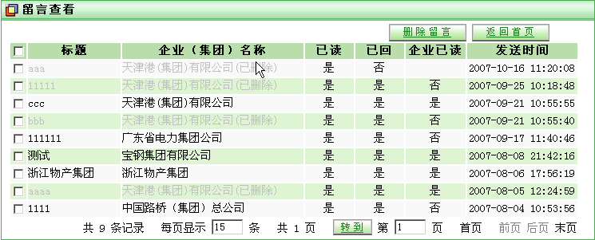
图4-3-35业务用户留言列表
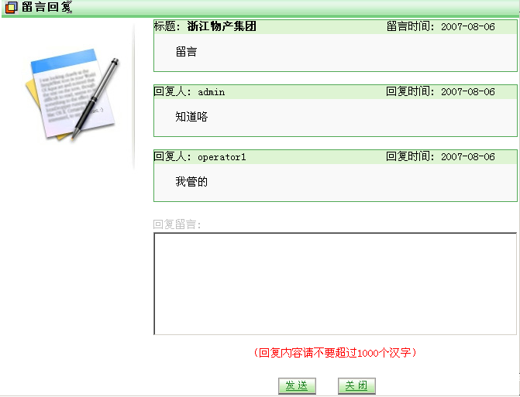
图4-3-36业务用户留言回复

功能描述
- 留言列表查看：点击首页留言列表，进入业务用户留言列表查看页面，如图 业务用户留言列表所示。该列表包括留言标题、企业名称、企业、业务已读、回复状态以及最后发送时间。其中已被企业删除的留言灰色显示。
- 留言内容查看回复：点击某条留言标题或企业，进入留言查看回复页面，如图业务用户留言回复所示。业务用户可在此回复留言。
- 留言删除：在留言列表界面提供删除按钮，可批量留言列表中被勾选的留言。

操作权限
经过授权的业务操作人员和系统管理员可以进行本操作。

管理员用户

系统登陆

系统主画面
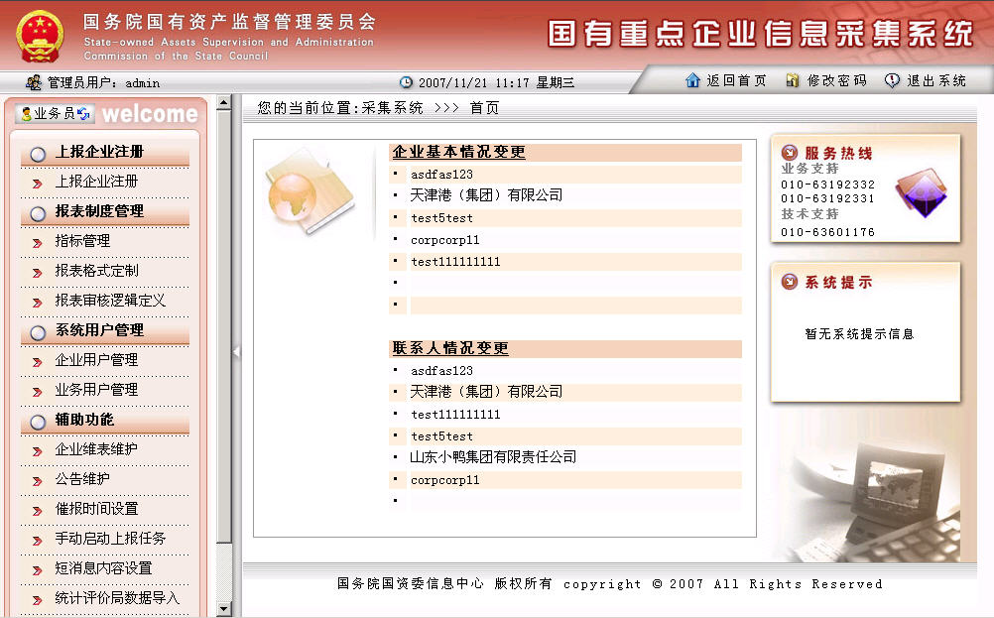
图4-4-2系统登录主界面
界面说明：
功能菜单分为五类：“上报企业注册”、“报表制度管理”、“用户权限管理”、“系统设置”、“辅助功能”；页面中部包括企业、联系人信息变更快速浏览列表；在页面上方提供“返回首页”、“修改密码”、“退出系统”功能。

上报企业注册

界面说明
上报企业管理
企业名称 [搜索] [查看][企业修改][联系人修改][注册][打印信封]
□ | 序号 | 企业（集团）名称 | 联系人姓名 | 用户名 | 注册时间
□ | 1 | 宝钢集团有限公司 |  |  | 2009-1-1
共1条记录 每页显示 1条 共1页 [转到] 弟 1页 首页 前页 后页 末页

功能描述
1、组合查询
当选定报表类型、地区、企业后，点击“搜索”按钮，则在界面的下方列出所有符合条件的注册企业。
2、“查看”功能
查看功能实现对企业具体信息的浏览。直接点击企业名称或勾选企业后，点击查看按钮，即可进入查看页面，页面内容包括企业信息和联系人信息。
3、“修改”功能
修改功能可实现对企业基本信息的修改。勾选企业后，点击企业修改按钮，即可进入企业信息修改页面。若勾选企业后，点击联系人修改按钮，进入该企业的联系人信息修改页面。

4、“注册”功能
“注册”实现对新企业的添加。注册页面如图：企业注册所示。
5、“打印信封”功能
“打印信封”功能，将查询的到的企业名称、地址、邮编等信息输出，下图给出了选择三个企业信息打印信封的界面样式。点击打印按钮即可进行打印。

操作权限
仅管理员用户可以进行本操作。

指标管理

界面说明
指标名称： [查询]  -基础指标  -环境保护统计月报  +一、企业用水情况  -环境保护统计技术经济综合指标  +一、污染综合排放合格率  -环境质量与环境工作状况  +一、厂区大气环境质量 | 指标信息
指标所在位置： 基础指标
指标编码：
指标名称：
指标序号：
分类标志：
参考值说明：
业务类型：
计量单位：
数据类型：
指标类型：
技经单位：
基本说明：
扩展说明：
 | [添加子指标] [修改] [停用]

功能描述
- 指标列表显示：在左侧树形指标列表，自动更新显示列表，右侧为指标详细信息，可以添加子指标、修改、停用和删除已停用的指标
- 指标增加：增加新的上报指标项，包含以下项目：
序 | 项目 | 类型 | 必填项 | 是否可写 | 验证方式 | 备注
 | 指标所在位置 | 标签 |  | 否 | 显示指标所在位值和列表一致
 | 指标编码 | 文本框 |  | 是
 | 指标名称 | 文本框 | 是 | 是
 | 指标序号 | 文本框 |  | 是
 | 分类标志 | 单选项 | 是
 | 参考值说明 | 文本框 |  | 是
 | 业务类型 | 下拉列表 | 是
 | 计量单位 | 下拉列表 | 是
 | 数据类型 | 单选项 | 是
 | 指标类型 | 单选项 | 是
 | 技经单位 | 标签 |  | 否
 | 基本说明 | 文本域 |  | 是
 | 扩展说明 | 文本域 |  | 是
- 指标修改：修改指标属性，在左侧指标列表选择一个指标，在右侧指标信息中点击修改按钮，进入指标修改界面，项目同指标增加，所有项目均可修改，修改后需保留历史；
- 指标停用：在左侧指标列表页面选择一个指标，在右侧指标信息中点击停用按钮，指标被成功停用后，指标前面的标示变为禁用标志
- 指标删除：在左侧指标列表页面选择一个停用的指标，点击删除按钮进行指标删除。

操作权限
仅管理员用户可以进行本操作。

报表表示排序

界面说明
报表类型：○月报 ◎年报
-上报报表表示
一、环境保护大事记
二、本年度年报填写说明
三、污染防治的重大成果

功能描述
- 可选择报表类型，对年报或者月报进行报表表式的排序
- 排序的方式为点击鼠标左键，以拖拽的方式进行排序。
- 当企业端和统计员端看到报表时，报表的显示顺序以此为准。

操作权限
仅管理员用户可以进行本操作。

报表表式企业排序

界面说明
1、…2、…
报表类型：○月报 ◎年报
上报期：
2009
-企业简称
├首钢
├天钢
├武钢
…

功能描述
1、可针对年报或者月报报表的每一个上报期进行企业的排序，同样排序的方式以点击鼠标左键拖拽的形式进行排序
2、颜色显示：
1:上期有未报或者未提交的,本期没有未报或者未提交的则显示蓝色
2:上期没有未报或者未提交的,本期有未报或者未提交的则显示绿色
3:上期和本期都有未报或者未提交的,则显示红色
4:上期和本期都没有未报或者未提交的,则显示黑色

操作权限
仅管理员用户可以进行本操作。

报表表式目录管理

界面说明
-上报报表表式  ├年报  ├环境保护大事记  ├本年度年报填写说明  ├污染防治的重大成果  ├月报  ├钢铁工业企业环境保护统计月报 | 保存
  年报
  □ | 报表名称
  □ | 环境保护大事记
  □ | 本年度年报填写说明
  □ | 污染防治的重大成果

功能描述
- 在上报报表表示名称上点击右键，可弹出菜单选择新增子目录，可以增加目录
新建好子目录后，光标自动定位到目录上，会列出库中所有的报表，选择需要放到目录下的报表，点击保存，报表会归类到目录下。
- 在新建好的目录上点击右键弹出菜单，可以删除目录，添加子目录，修改目录名称功能。在目录下的报表名称上点击右键可选择删除模版。
- 当企业端和统计员端看到报表时，如果报表在目录下则显示目录名称，点击目录名称后才能看到报表。

操作权限
仅管理员用户可以进行本操作。

报表分类维护

界面说明
报表分类维护
[新增] [修改] [删除]
□ | 序号 | 报表分类名称 | 报表分类描述 | 状态
□ | 1 | 环保年综 | 环保年综 | 正常
□ | 2 | 环保月报 | 环保月报 | 正常
□ | 3 | 环保年质 | 环保年质 | 正常
共3条记录 每页显示 3条 共1页 [转到] 弟 1页 首页 前页 后页 末页

功能描述
用于给环保年月报的报表进行分类
- 点击新增，增加报表分类类型。
- 点击修改，修改报表分类类型名称，并保存历史记录。
- 点击删除，可删除报表分类，保存历史记录

操作权限
仅管理员用户可以进行本操作。

报表格式定制

界面说明
主题管理
主题类型 [全部]
主题名 [搜索] [查看] [新增] [修改] [另存为] [模板合并] [删除] [更改状态]
□ | 序号 | 主题名称 | 主题分类 | 类型 | 添加日期 | 添加人 | 状态
□ | 1 | 环保年综1-5表 | 环保年综 | 年报 | 2009-1-1 | Admin | 启用
□ | 2 | 环保年质1-3表 | 环保年质 | 年报 | 2009-1-1 | Admin | 启用
□ | 3 | 钢铁工业企业环境保护统计月报 | 环保月报 | 月报 | 2009-1-1 | Admin | 启用
共1条记录 每页显示 1条 共1页 [转到] 弟 1页 首页 前页 后页 末页

功能描述

模板主题定义
- 模板列表显示：提供下拉框可选择主题类型、模板列表中包含主题名称、使用状态、类型、主题分类、添加日期、添加人六项，所有报表提供查看预览按钮，未启用报表提供修改功能。
- 模板预览：勾选模板列表中各个模板主题，点击查看按钮，进入主题基本信息页面点击预览按钮，出现模板主题预览界面。
- 新增模板主题：创建一个新的上报模板主题，包含以下项目：
序 | 项目 | 类型 | 必填项 | 是否可写 | 验证方式 | 备注
 | 主题名称 | 文本框 | 是 | 是
 | 主题分类 | 下拉框 | 是
 | 上报频度 | 下拉框 | 是
 | 主题描述 | 文本域 | 是 | 是
 | 表号 | 文本框 |  | 是
 | 文号 | 文本框 |  | 是
 | 制表机关 | 文本框 |  | 是
 | 有效期 | 文本框 | 是 | 是
 | [下一步] | 按钮 |  |  | 必须选择一个主题分类 | 进入第二步： 选择上表头指标
 | [上一步] | 按钮 |  |  |  | 回退到第一步：上报主题基本信息
 | 单位 | 多选项
 | 说明 | 多选项
 | 扩展说明 | 多选项
 | 参考值 | 多选项
 | 所有指标 | 树形列表 |  |  |  | 选择指标，点[添加到已选指标]添加到已选指标
 | 已选指标 | 列表框 |  | 否
 | [上移] | 按钮 |  |  | 指标上移
 | [下移] | 按钮 |  |  | 指标下移
 | [左移] | 按钮 |  |  | 指标左移
 | [右移] | 按钮 |  |  | 指标右移
 | [删除] | 按钮 |  |  | 清除选中指标
 | [清空] | 按钮 |  |  | 清空已选指标列表框
 | [下一步] | 按钮 |  |  | 至少选择一个指标 | 进入第三步：选择左侧产品指标
 | [上一步] | 按钮 |  |  |  | 回退到第二步： 选择上表头指标
 | 所有指标 | 树形列表 |  |  |  | 选择指标，点[添加到已选指标]添加到已选指标
 | [批量添加] | 按钮 |  |  | 指标带子级指标一并写入已选指标
 | 产品、设备类 | 多选框 |  |  |  | 产品、设备类报表
 | 技经类 | 多选框 |  |  |  | 技经类报表
 | 一维列表类 | 多选框 |  |  |  | 一维列表类报表
 | [预览] | 按钮 |  |  |  | 查看模板主题生成样式
 | [保存] | 按钮 |  |  |  | 保存模板主题

- 模板修改：若模板主题未生成上报任务，勾选该模板主题，点击[修改]按钮进入修改界面，页面各项均可修改。
- 模板另存为：勾选一个模板主题，点击[另存为]按钮进入另存模板主题页面，方便用户利用已有的报表进行新增报表，新增报表内容为勾选的模板主题
- 模板合并：点击模板合并，进入模板合并页面，对所有规则报表可以进行合并操作，合并后，模板主题中只显示合并后的报表，原参与合并的报表不在显示
- 模板删除：若模板主题未生成上报任务,勾选模板主题，点击[删除]按钮，可删除模板主体
- 更改状态：若模板主题未生成上报任务,勾选模板主题，点击[更改状态]按钮，可将该主题的状态改为停用

操作权限
仅管理员用户可以进行本操作。

报表审核逻辑定义

界面样式
审核规则定义
主题类型 [全部]
主题名 [搜索] [设置审核规则]
□ | 序号 | 主题名称 | 主题分类 | 类型 | 添加日期 | 添加人
□ | 1 | 环保年综1-5表 | 环保年综 | 年报 | 2009-1-1 | Admin
□ | 2 | 环保年质1-3表 | 环保年质 | 年报 | 2009-1-1 | Admin
□ | 3 | 钢铁工业企业环境保护统计月报 | 环保月报 | 月报 | 2009-1-1 | Admin
共1条记录 每页显示 1条 共1页 [转到] 弟 1页 首页 前页 后页 末页

功能说明
- 提供按主题类型、主题名查询报表主题；
- 审核逻辑规则提供一般逻辑、指标精度、指标是否可填和指标特殊逻辑四类校验设置
- 勾选一个主题，点击[审核逻辑规则]按钮，选择一种校验设置，进入该报表校验规则列表；
- 审核逻辑新增：点击[新增]按钮，进入规则定义页面，包含一下项目
序 | 项目 | 类型 | 必填项 | 是否可写 | 验证方式 | 备注
 | 规测名称 | 文本框 | 是 | 是
 | 规则描述 | 文本框 |  | 是
 | 是否强制 | 单选项 | 是 |  | 默认否 | 是为必须通过校验才能上报，否为只提示校验结果
 | 右侧指标选择 | 下拉框 | 是 |  |  | 点击[选择]按钮添加到指标公式中
 | 上表头指标选择 | 下拉框 | 是 |  |  | 点击[选择]按钮添加到指标公式中
 | 时期值选择 | 下拉框 | 是 |  |  | 点击[选择]按钮添加到指标公式中
 | 指标公式（名称） | 文本域 | 是 | 否 |  | 指标公式文字描述
 | 指标公式（代码） | 文本域 | 是 | 是 |  | 指标公式代码
- 审核逻辑修改：在审核逻辑列表页面勾选某审核逻辑，点击修改按钮，进入逻辑修改页面进行修改；
- 审核逻辑删除：在审核逻辑列表页面勾选某审核逻辑，点击删除按钮，删除审核逻辑，并允许批量操作；
- 用户需求审核指标可以定义到单元格级;

操作权限
仅管理员用户可以进行本操作。

企业用户管理

主界面样式
界面说明：
- 企业用户管理，可以对企业用户进行激活、冻结重置密码等操作，删除该企业用户必须要在企业管理中删除该企业，同样，在添加一家新企业时才能添加一个企业用户名；
- 为了统一管理，一家企业只有一个企业用户名；
- 在注册企业后，系统自动生成一个企业用户帐户跟企业关联。

功能说明
- 组合查询
当选定行业、地区、企业后，点击“搜索”按钮，则在界面的下方列出所有注册企业。
- “查看”功能
查看功能实现对企业和其联系人情况的的浏览。
- “冻结”功能
“冻结”功能停止用户的登录等一切使用，但不从数据库中删除。
- “激活”功能
将“冻结”的用户重新激活，允许用户使用。
- “重置密码”功能
弹出密码设置界面，帮助用户重新设置新的密码。
- “导出企业”功能
导出企业信息和联系人信息为EXCEL表

操作权限
仅管理员用户可以进行本操作。

统计员用户管理

界面说明
界面说明：
统计员用户管理包括注册、修改用户，点击用户名，可以进行角色设置。
用户管理
用户名 [搜索] [修改] [注册] [角色设置]
□ | 序号 | 用户名称 | 用户描述 | 状态 | 添加日期
□ | 1 | Admin |  | 正常 | 2009-1-1
共1条记录 每页显示 1条 共1页 [转到] 弟 1页 首页 前页 后页 末页
如果用户过多时，采用多屏显示。

功能说明
统计员用户管理包括注册、修改用户，点击用户名，可以进行角色设置。
1、“注册”功能
增加功能实现新的业务用户添加，界面样式如下图所示。
新增用户
用户名称 | 文本框
密码 | 文本框
确认密码 | 文本框
用户类型 | 下拉框（管理员/统计员用户）
用户描述 | 文本域
[保存] [取消]
图4-4-25添加业务用户
2、角色设置
点击用户名，可以为用户富裕相应的管理权限，如下图所示。
审核规则定义
[保存] [返回]
□ | 序号 | 用户名称 | 用户描述 | 添加日期
□ | 1 | Admin | 管理员 | 2009-1-1
□ | 2 | 超级管理员 | 超级管理员 | 2009-1-1
共1条记录 每页显示 1条 共1页 [转到] 弟 1页 首页 前页 后页 末页
3、“修改”功能
“修改”功能实现将选中的业务用户进行修改。

操作权限
仅管理员用户可以进行本操作。

自动迟报规则设置

界面样式
任务规则列表
报表类型 ◎年报 ○季报 ○月报 ○旬报 [修改]
□ | 序号 | 报表名称 | 规则名称 | 规则内容 | 规则状态
□ | 1 | 环境保护统计技术经济综合指标 | 迟报规则 |  | 启用
□ | 2 | 环境质量与环保工作状况 | 迟报规则 |  | 启用
共2条记录 每页显示 1条 共1页 [转到] 弟 1页 首页 前页 后页 末页
图4-4-27催报设置
界面说明：
自动迟报提示信息设置，设定在上报任务启动后，企业在指定时间内没有上报数据的，系统自动发起迟报提示通知。

功能说明
1、报表类型选择
提供报表类型选择功能，用于确定对月报、年报、季报和旬报的自动迟报的设置。
2、“修改”功能
勾选一个报表，点击[修改]，进入修改页面，界面样式如下图所示。
规则信息
类型 | 年报
报表名称 | 环境保护统计技术经济综合指标
规则内容 | 文本框
[保存] [重置] [返回]
3、“保存”功能
“保存”实现对设置的信息自动入库。
4、“重置”功能
将设置的信息恢复到初始状态。

操作权限
仅管理员用户可以进行本操作。

自动催报规则设置

界面样式
任务规则列表
报表类型 ◎年报 ○季报 ○月报 ○旬报 [修改]
□ | 序号 | 报表名称 | 规则名称 | 规则内容 | 规则状态
□ | 1 | 环境保护统计技术经济综合指标 | 催报规则 |  | 启用
□ | 2 | 环境质量与环保工作状况 | 催报规则 |  | 启用
共2条记录 每页显示 1条 共1页 [转到] 弟 1页 首页 前页 后页 末页
图4-4-27催报设置
界面说明：
自动催报提示信息设置，设定在上报任务启动后，企业在指定时间内没有上报数据的，系统自动发起催报提示通知。

功能说明
1、报表类型选择
提供报表类型选择功能，用于确定对月报、年报、季报和旬报的自动催报的设置。
2、“修改”功能
勾选一个报表，点击[修改]，进入修改页面，界面样式如下图所示。
规则信息
类型 | 年报
报表名称 | 环境保护统计技术经济综合指标
规则内容 | 文本框
[保存] [重置] [返回]
3、“保存”功能
“保存”实现对设置的信息自动入库。
4、“重置”功能
将设置的信息恢复到初始状态。

操作权限
仅管理员用户可以进行本操作。

企业任务查询

界面说明
企业上报任务查询
任务类型 [年报]
□ | 序号 | 企业名称 | 任务名称 | 类型 | 添加日期 | 添加人
□ | 1 | XXXX | X | 年报 | 2009-11-18 | XX
□ | 2 | XX | XXXX | 年报 | 2009-11-18 | XXX
□ | 3 | XXXXXXXXX | XXXXXXXX | 年报 | 2009-11-18 | XX
共3条记录 每页显示 3条 共1页 [转到] 弟 1页 首页 前页 后页 末页
界面显示任务类型下拉框可以选择年报、月报以及全部；企业名称、任务名称、任务类型、任务的添加日期以及添加人。

功能描述
    - 选择任务类型，可以选择年报、月报或者全部，根据选择的任务类型可以看到相应类型的任务信息。

操作权限
仅管理员用户可以进行本操作。

手动启动/删除任务

界面说明
任务启动/删除
[启动/停用当期部分月报任务]
[启动/停用当期部分年报任务]
自动启动任务设置
自动任务设置：(若选项无法满足要求,请在 辅助功能>>企业维表维护 的任务时间中添加选项.)
[每20分钟刷新一次] [提交]

图4-4-28手工启动上报任务
一般情况下是起报时间的第一天为上报任务的启动时间，但是考虑到特殊情况，可能需要报前期或者起报时间要提前的，系统提供手动启动上报任务功能。
界面提供：
- 报表类型选择：月报、年报。
- 选择启动的任务类型。
- 弹出任务列表
- 选择要启动的报表，进行手动启动

功能说明
1、报表类型选择
提供报表类型选择功能，用于确定对月报、年报的手动启动项。
2、“启动”上报任务
任务启动
□ | 报表名称 | 创建人 | 本期任务是否已生成任务
□ | 环境保护统计技术经济综合指标 | admin | 未启动
□ | 环境质量与环保工作状况 | admin | 已启动
[启动任务] [删除任务]
选择报表类型后，进入启动上报任务列表，如上图，勾选一个或多个报表，选择启动任务，未启动的报表会成为已启动，并且在企业端可以查看上报该报表，已经生成任务的报表，重复启动不会在生成上报任务,点击删除任务如果任务未启动，则可以删除任务，如果任务有已经通过审核的数据则不能删除任务。

操作权限
仅管理员用户可以进行本操作。

启动报表期

界面说明

时间段任务启动
请选择任务期：[选择年▼] [选择月▼]
[启动会员系统所选时间段报表任务]

功能说明
1、报表任务期的选择
提供报表任务期的选择，用于确定对月报、年报的手动启动项。
2、“启动会员系统所选时间段报表任务”上报任务
启动所选年、月任务期的报表任务

操作权限
仅管理员用户可以进行本操作。

数据抽取

界面说明
数据抽取
选择类型：[年报▼] 选择时间 [选择年\月▼]
- 污染物排放合格率
- 产品年产量
- 企业用水
- ……….
选择报表：

[数据导入] [取消]

功能说明
1、报表类型的选择
提供报表类型的选择，可以选择年报和月报。
    - 根据选择的报表类型可以选择报表年以及月。
    - 选择报表，可以选择所选年月的报表，将终结后的数据抽取到统计分析的库中。

操作权限
仅管理员用户可以进行本操作。

批量生产报表

界面说明
选择报表类型
[企业合计汇总报表生成]
[行转列父表头]
[行指标为统计对象]
[列指标为统计对象]

功能说明

企业合计汇总报表生成
第一步：模板报表类型和统计期
选择类型：[年报▼]
统计时间：[选择年\月▼]
【下一步】【取消】

- 第一步：选择报表类型：年报、月报；选择统计时间点击下一步

第二步：选择企业
□ | 企业名称：
□ | 首钢
□ | 武钢
[上一步] [下一步]

- 第二步：选择企业用来选择需要统计的企业。

第三步：选择报表和统计对象
选择报表：[报表名称▼]
【增加扩展指标】
 | 指标名称 |  | 指标位置
选择统计对象 | □
 | □ |  | 行指标
 | □ |  | 行指标
选择统计指标 | □
 | □ |  | 列指标
 | □ |  | 列指标
新增扩展指标 | 去年实际  本年实际  备注 |  | 【选择】
[+] [-] [*] [/] [(] [)] [增加指标] [删除指标]
指标名称 |  | 指标公式名称 | 指标公式代码
[ ] |  | [ ] | [ ]
报表名称： |  | [ ]
[上一步] |  | [保存] | [取消]

- 第三步：
选择报表名称，选择统计对象和统计指标用来做新生成的企业合计汇总报表的行和列，
如果需要添加扩展指标，点击添加扩展指标按钮，将出现新增扩展指标列表，点击添加指标按钮可以从新增扩展指标列表中选择指标，点击选择可以与+、—、*、/、（、）等功能按钮进行组合自定义指标名称，最后填写好报表名称，点击保存，则生成好自定义的企业合计汇总报表。
- 第四步：
点击保存可以查看到自定义的报表，并且可以将此报表导出为excel。

补充
行转列父表头、行指标为统计对象、列指标为统计对象3类报表的界面和功能通企业合计汇总报表。

操作权限
仅管理员用户可以进行本操作。

统计报表

界面说明
报表查询
报表名称： 请选择 上报期: 请选择
报表名称： [查询] [批量导出]
 | 序号 | 统计时间 | 统计对象 | 报表类型
□ | 2007年10月重点统计钢铁企业用水指标(2-1) | 200710 |  | 行转列父表头
□ | 2007四、厂区绿化(厂区总计) | 2007 | 厂区总计 | 行指标为统计对象
□ | 200710钢铁工业企业环境保护统计月报(本月) | 200710 | 本月 | 行指标为统计对象
□ | 2007十一、废气中主要污染物排放量(企业总计) | 2007 | 企业总计 | 列指标为统计对象
□ | 200710月一、重点统计钢铁工业企业环境保护统计主要指标总表 | 200710 |  | 企业合计汇总表
共5条记录 每页显示 15条 共1页 [转到] 弟 1页 首页 前页 后页 末页

功能描述
统计后的报表查看及数据导出.
1、报表类型选择
在报表名称项选择中，提供所有报表的选择,在报表期项选择中,提供了报表期的选择
2、报表选择
注：当选定查询条件后，点击“搜索”按钮，则所有符合条件的报表显示在页面上。如图：数据终结查询及结果界面所示。
3、批量导出数据
勾选一个或多个报表,点击批量导出按钮,则这些报表对应的统计后的数据将被导出成为Excel.

操作权限
经过授权的业务操作人员和系统管理员可以进行本操作。

报表批量复制

界面说明
报表批量复制
选择类型：[年报▼] 选择时间 [选择年\月▼] 选择复制时间 [选择年\月▼]

选择报表：
- 污染物排放合格率
- 产品年产量
- 企业用水
- ……….

[批量复制] [取消]

功能说明
1、报表类型的选择
提供报表类型的选择，可以选择年报和月报。
2、 [报表年份]下拉框，复制到[选择复制年份]下拉框
3、选择报表以用来复制报表
批量复制按钮复制所选报表。

操作权限
仅管理员用户可以进行本操作。

企业维表维护

界面说明
- 隶属关系、行业分类、企业规模、登记注册、控股情况、指标单位的维护界面
企业属性维护 属性表：[各维表下拉选择框▼] 属性名称： [查询]
任务启动
[启动当前部分季报任务]
[启动当前部分月报任务]
[启动当前部分旬报任务]
[启动当前部分年报任务]
- 所属地区的维护界面
企业属性维护 属性表：[各维表下拉选择框▼] 属性名称： [查询]
[增加] [修改] [停用]
□ | 序号 | 地区名称 | 地区代码 | 邮编 | 父地区名称
□ | 1
□ | 2
共2条记录 每页显示 1条 共1页 [转到] 弟 1页 首页 前页 后页 末页
- 技经指标单位关系的维护界面
企业属性维护 属性表：[各维表下拉选择框▼] 属性名称： [查询]
[增加] [停用]
□ | 序号 | 指标单位 | 指标名称 | 指标系数
□ | 1
□ | 2
共2条记录 每页显示 1条 共1页 [转到] 弟 1页 首页 前页 后页 末页
- 企业编号排序的维护界面
企业属性维护 属性表：[各维表下拉选择框▼] 属性名称： [查询]
[增加] [停用]
□ | 序号 | 企业名称 | 企业编号
□ | 1 | 宝钢集团 | 1 | [排序修改确定]
□ | 2 | 宝钢新疆八一 | 1-1 | [排序修改确定]
共2条记录 每页显示 1条 共1页 [转到] 弟 1页 首页 前页 后页 末页

功能说明
- 对隶属关系、行业分类、企业规模、登记注册、控股情况、指标单位、所属地区和技经指标单位关系的维标维护，及企业按编码排序
- “新增”功能
按维表内容，添加一个新的维标数据
- “修改”功能
勾选一个维标数据，点击修改，可以修改该数据，修改数据时产生历史版本，使数据具有时间有效性
- “停用”功能
勾选一个维标数据，点击停用，可以将该数据停用，由于数据的时间有效性，因此数据不会被删除，只是将维标数据停用
- 企业编码排序
修改一个企业编码时，可以间接修改其他相关的企业编码，以达到预期排序的效果

操作权限
仅管理员用户可以进行本操作。

操作帮助

界面说明
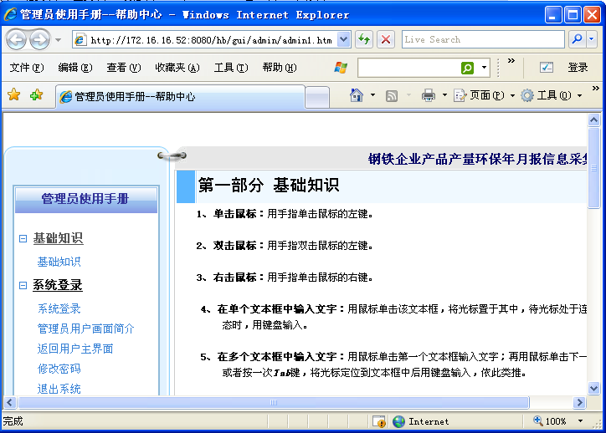
图4-4-32 使用手册

功能说明
点击操作帮助导航菜单，弹出系统操作帮助文档

操作权限
仅管理员用户可以进行本操作。

接口需求说明
- 钢协一期项目环保系统通过Cognos decision stream数据抽取工具抽取至统计分析系统表；
- 本期项目企业上报数据通过程序抽取至统计分析系统表。

其他需求说明

数据精度需求
上报数据为整数，计算数据通常状况下保留两位小数，上报数据不做格式化，数据长度支持10位整数.

适应性要求
- 系统要求业务流程简捷流畅，符合实际业务需要。
- 各项技术指标要标准化。
- 系统要具备较强的开放性、可扩展性，为后续其他软件开发预留接口。

运行管理需求
根据任务的注册运行属性调度执行任务的工具，控制注册任务的启动、运行和调度。
任务启动时，首先通过取得任务列表和列表中每个任务的运行属性，根据所取得的任务的运行属性定时启动状态为等待的任务，处于失败和停止状态的任务不参与调度执行；所有的注册任务互不干扰，并发执行。
1）日志记录：任务启动后，在数据库中记录工具的详细运行日志；
2）出错记录：如果任务出错，则在特定的文件目录下的特定文件中记录发生的错误信息，包括错误发生的任务名称、执行参数、发生时间，访问的数据信息，执行的具体代码，重新加载次数，数据库错误信息等，在元数据库记录任务的错误状态。
4）数据库的自动备份：系统自动定期备份数据信息。

用户及权限管理
为了便于系统权限控制，系统采用角色管理机制。
在系统中，角色是拥有相同权限的一个或一组用户的集合，便于实现很多用户享有共同的权限，如一个角色中有多个用户，那么这些用户就拥有相同的权限；也便于一个用户拥有多项权限，如果一个用户属于多个角色，那么他就拥有这些角色权限的总和。一个用户的角色是本身被分配的角色和所在的用户组被分配的角色的并集。
用户至少具有一种或一种以上的角色。当用户登录时，必须确定角色。登录成功后，该用户在登出系统以前所享用的权限就是管理员为该角色定义的权限。
由系统管理员管理用户组的角色。
数据管理实现对所有数据的统一管理，该项管理在严格的用户权限管理控制下。

网络通信需求
1、信息采集从方便企业报送数据、降低数据报送成本的角度，能够根据数据要求，通过互联网7*24小时的收集数据。
2、环保数据信息采集系统要及时准确安全地从信息采集平台获得数据。

安全保密需求
协会环保数据信息采集系统非涉密部分均要符合国家有关非涉密应用系统建设要求，涉密部分要符合国家有关涉密应用系统建设要求。
1、系统安全
采用严格的操作员身份认证机制，按照使用人员的岗位要求，给予不同的使用权限，防止伪造身份人员冒用系统资源。严格管理员操作权限，防止不合法操作。
根据用户工作需要，经主管领导批准，在系统管理员统一管理下，对进入系统的用户进行授权管理，用户只能访问到相应权限下的数据资源，建立健全保密规章制度，对系统管理员的超级用户权限及口令等进行严格管理。
2、网络安全
根据应用系统及数据库的安全保密要求，提供相应网络标准的安全，防止非法入侵，保障网络的正常工作。
3、信息存储安全
采取先进的数据存储和备份技术及设备。根据信息类型（如重要信息、不重要信息，重要但不常访问信息，日志等）的不同，重点环节采用高档次的数据存储技术和设备，其他环节采用一般档次的数据存储技术和设备，以提高系统投资的效率。要能够实现这些信息在不同档次存储设备间的透明迁移，提高信息管理效率，节约维护成本。
4、信息访问安全
对数据资源访问规定不同的访问等级，不同权限的用户只可访问经过授权的数据资源。同时，加强对数据资源访问的安全审计。
5、制度保障
制定必要的安全管理制度和措施，如机房出入管理制度、系统维护制度、数据定期备份制度、各种紧急情况的应急措施等。
6、防计算机病毒
为了防止计算机病毒对系统造成的破坏，在系统中安装防病毒软件；对防病毒软件及时升级；对计算机使用人员进行防病毒的教育和必要培训，提高对病毒的防范意识。

附件列表
《钢铁工业协会2009年环境保护报表制度.xls》
《钢铁工业协会2009年环境保护月报输出报表.xls》
《钢铁工业协会2009年环境保护年报输出报表.xls》

